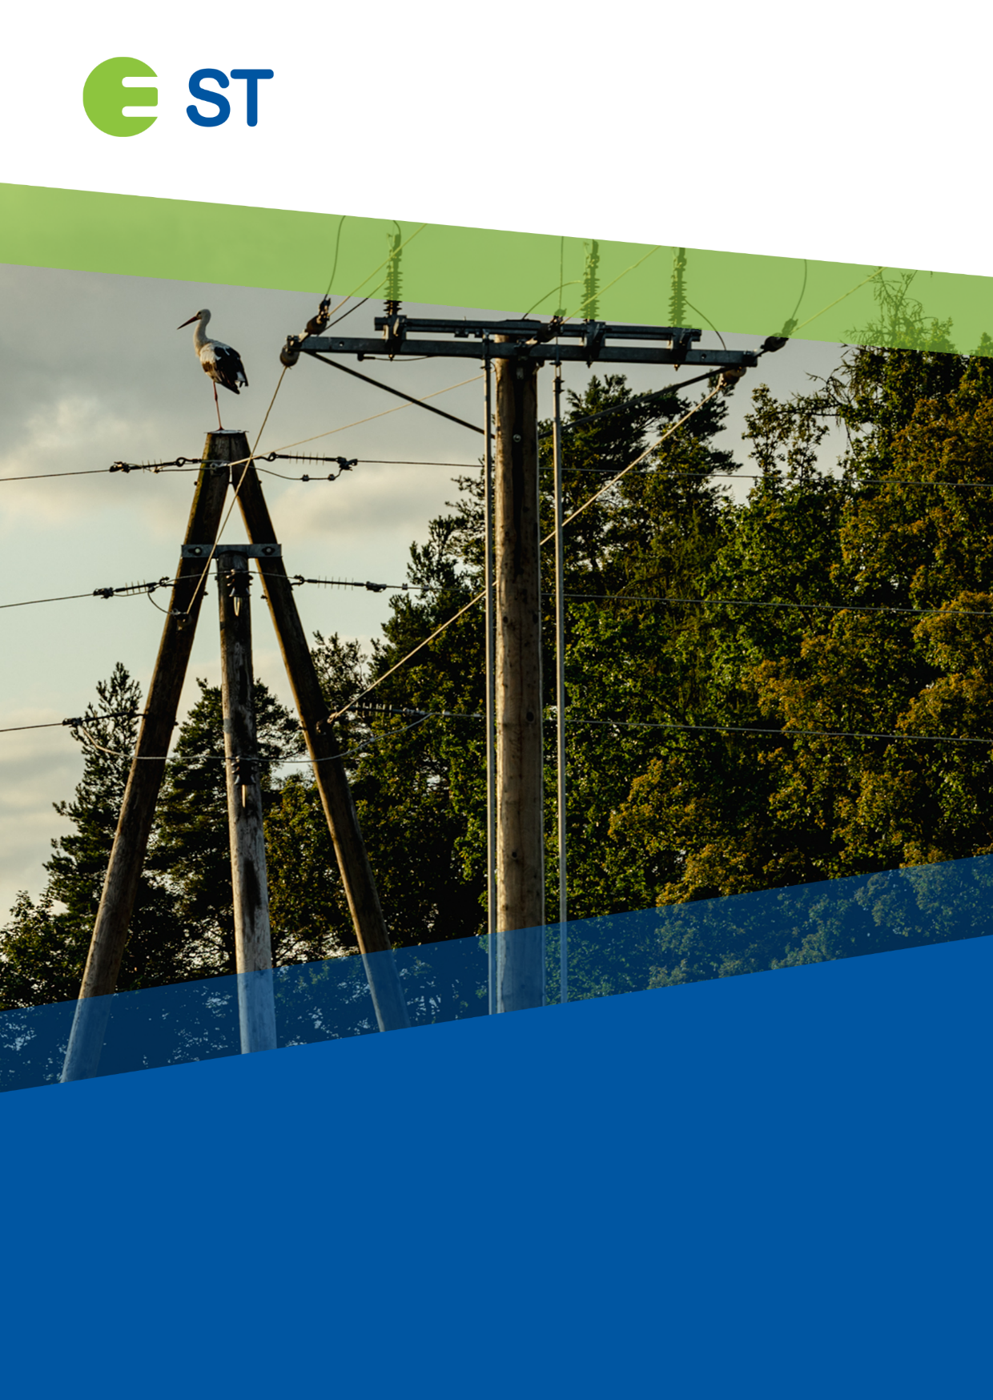
AS "SADALES TĪKLS" ELEKTROENERĢIJAS SADALES SISTĒMAS ATTĪSTĪBAS PLĀNS
2027-2036

Plāna izstrādes
pamatojums

AS "Sadales tīkls" elektroenerģijas sadales sistēmas attīstības plāns izstrādāts saskaņā ar Sabiedrisko pakalpojumu regulēšanas komisijas padomes 2020. gada 28. maija lēmuma Nr. 1/5 apstiprinātajiem noteikumiem "Noteikumi par elektroenerģijas sadales sistēmas attīstības plānu".
Saturs
AS "Sadales tīkls" elektroenerģijas sadales sistēmas raksturojums 4
Klientu un sadalītās elektroenerģijas sadalījums 5
Kapitālieguldījumi elektrotīkla pārbūvē, atjaunošanā un drošuma uzlabošanā 7
Elektroapgādes drošums un piegādes kvalitāte 8
Viedais tīkls 10
Tīkla noturība 11
Elektroenerģijas sadales sistēmas pieslēgumu attīstības novērtējums 12
Jaunie pieslēgumi un slodzes izmaiņas 13
Elektroenerģijas jaudas pieprasījums un patēriņa dinamika 16
Jaudu pieejamība 21
Sistēmas attīstības alternatīvo risinājumu novērtējums un inovāciju vadība 24
Dronu izmantošana elektrotīkla pārvaldībā 25
Elektrotīkla efektīvas noslodzes veicināšana 25
Elektrotīkla pārvaldība un pārredzamība 26
Mikrotīkls un salas režīms 26
Invertoru tehnoloģijas un to ietekme tīklu 27
Mākslīgais intelekts 27
Sadales sistēmas infrastruktūras plānotā attīstība un attīstības mērķi 28
Kapitālieguldījumi 30
Kapitālieguldījumu nepieciešamības izvērtējums un prioritāšu izvēles process 31
Kapitālieguldījumu programmas 31
Ietekme uz sadales sistēmas pakalpojumu tarifiem 35
Sadales sistēmas pakalpojumu tarifu vidējās vērtības izmaiņu prognoze nākamajam regulatīvajam periodam 38
Tarifa struktūras pilnveide 39
Pielikumi 40

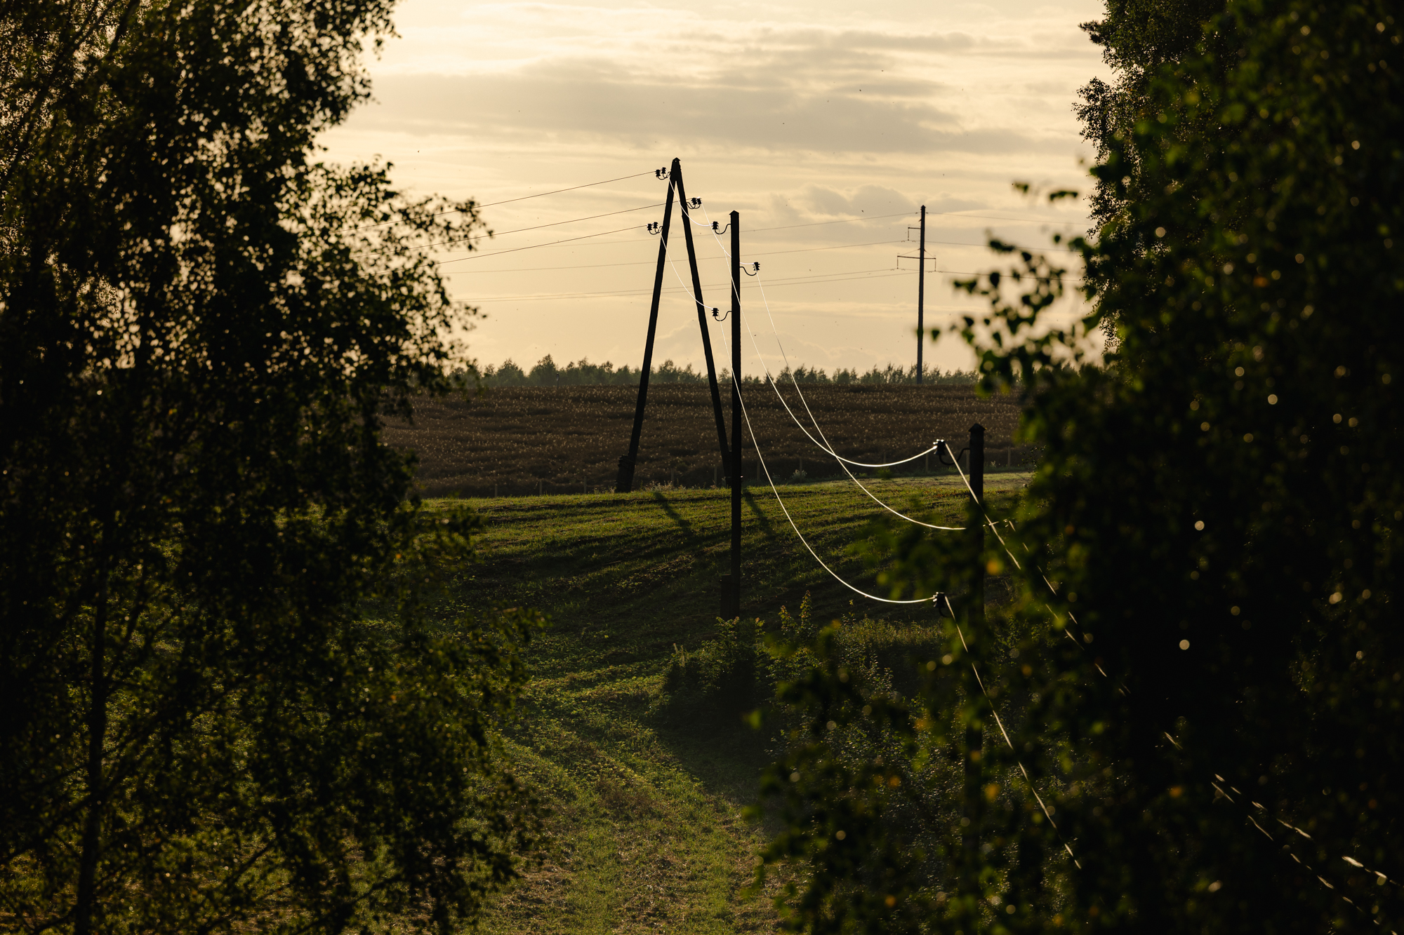

AS "Sadales tīkls" elektroenerģijas sadales sistēmas raksturojums

AS "Sadales tīkls" (turpmāk – ST) elektroenerģijas sadales sistēmas elektroapgāde tiek nodrošināta no 131 esošās 110 kV apakšstacijās jeb pieslēguma elektroenerģijas pārvades sistēmai. Elektroietaišu piederības un apkalpes robeža ar elektroenerģijas pārvades sistēmas operatoru pamatā ir noteikta 110 kV transformatoru zemākā sprieguma pusē (6-20 kV), taču pēdējo gadu laikā ir notikušas izmaiņas. 2026. gada sākumā 6 apakšstacijās (10 transformatori) piederības un apkalpošanas robeža bija noteikta 110 kV transformatoru augstākā sprieguma pusē (110 kV). 110 kV transformatori ir nepieciešami, lai nodrošinātu tieši ST ikdienas darbu veikšanu, tātad to piederība ļauj plānot gan remonta darbus, gan nomaiņu, ņemot vērā tiem pieslēgto klientu veidus un vajadzības, turklāt vairumā Eiropas valstu 110 kV transformatori pieder sadales operatoriem.

Elektroenerģijas sadales sistēmas infrastruktūra
Rādītājs | Mērvienība | 2021 | 2022 | 2023 | 2024 | 2025 | 2025/2024
Pārvades sistēmas pieslēgumu skaits (110 kV apakšstacijas) | gab. | 132 | 132 | 130 | 130 | 131 | +1
Sadales transformatori | gab. | 30 461 | 30 892 | 30 632 | 30 715 | 30 838 | +123
Uzstādītā sadales transformatoru jauda | MVA | 5 951 | 5 971 | 5 969 | 6 017 | 6 236 | +219
Sadales transformatoru apakšstacijas (TP) | gab. | 28 386 | 28 441 | 28 668 | 28 901 | 29 122 | +211
EPL balsti kopā | tūkst. gab. | 1 091 | 1 077 | 1 060 | 1 046 | 1 035 | -11
Elektrolīniju kopgarums | km | 92 430 | 92 407 | 92 323 | 92 322 | 92 516 | +194
VS līnijas | km | 35 405 | 35 364 | 35 322 | 35 338 | 35 488 | +150
ZS līnijas | km | 57 025 | 57 044 | 57 001 | 56 984 | 57 028 | +44
Izolēts tīkls | % | 61 | 62 | 65 | 67 | 69 | +2 pp
Viedie skaitītāji | tūkst. gab. | 972 | 1 057 | 1 092 | 1 097 | 1 099 | +2
Elektroenerģijas zudumi | % | 3,79 | 3,73 | 3,72 | 3,62 | 3,66 | +0,04 pp

Sadales elektrotīklu veido 92 516 km elektrolīnijas, kur 35 487 km ir vidsprieguma elektrolīnijas ar spriegumu 6 kV (116 km), 10 kV (3 802 km), 20 kV (31 569 km) un 57 028 kilometri zemsprieguma elektrolīniju ar spriegumu 0,4 kV. 2025. gadā nedaudz palielinājās elektrolīniju kopgarums, ko ietekmēja elektrostaciju pieslēgumi un vidsprieguma kabeļu elektrolīnijas izbūve blīvi apdzīvotās vietās, kurās nav 110 kV apakšstacija. 2026. gada sākumā kabeļu izpildījumā bija izbūvēti 42% elektrolīniju, bet kopumā izolētā izpildījumā (ieskaitot izolētu vadu un piekarkabeli) – 69% elektrolīniju. Ik gadu izolēta elektrotīkla apjoms palielinās par 2-3%, tādējādi tiek mazināta dabas apstākļu ietekme uz elektroapgādes nepārtrauktību un palielināts elektrotīkla kalpošanas laiks.

Klientu un sadalītās elektroenerģijas sadalījums
Galvenie darbības rādītāji
Rādītājs | Mērvienība | 2021 | 2022 | 2023 | 2024 | 2025 | 2025/2024
Sadalītā elektroenerģija | GWh | 6 470 | 6 241 | 6 021 | 6 116 | 6 293 | +2,9%
Iedzīvotāji | GWh | 1 890 | 1 763 | 1 725 | 1 789 | 1 859 | +3,9%
Lauksaimniecība | GWh | 158 | 148 | 145 | 136 | 140 | +2,9%
Nerūpniecība | GWh | 1 695 | 1 716 | 1 659 | 1 707 | 1 758 | +3,0%
Tirdzniecība | GWh | 546 | 543 | 520 | 540 | 539 | -0,2%
Rūpniecība | GWh | 1 763 | 1 676 | 1 589 | 1 567 | 1 633 | +4,2%
Pārējie | GWh | 418 | 395 | 383 | 377 | 364 | -3,4%
Lietotāju skaits | tūkst. | 795,5 | 789,3 | 782,3 | 798,7 | 774,5 | -3,1%
Lietotāju atļautā jauda | MVA | 11 151 | 11 337 | 11 177 | 11 274 | 11 565 | +2,6%

  - Sadalītās elektroenerģijas apjoms 2025. gadā, salīdzinot ar 2024. gadu, pieaudzis par 2,9%. Elektroenerģijas patēriņš palielinājies vairākās nozarēs – rūpniecībā par 4,2%, mājsaimniecībās par 3,9%, nerūpniecības objektos (birojos, kultūras, sporta objektos, viesnīcās u.c.) par 3% un lauksaimniecībā par 2,9%. Savukārt elektroenerģijas patēriņa samazinājums reģistrēts tirdzniecības sektorā par 0,2% un pārējo lietotāju grupā par 3,4%. Palielinoties sadalītās elektroenerģijas apjomam, faktiskais iepirktās elektroenerģijas apjoms, kas nepieciešams sadales sistēmas darbības procesa nodrošinājumam jeb t.s. tehnoloģisko zudumu un saimnieciskā patēriņa apjoms, bija par 9 GWh lielāks nekā 2024. gadā.
  - Elektroenerģijas patēriņa sadalījums gada griezumā atšķiras 25% diapazonā starp ziemas mēnešiem un vasaru. Līdzīgu situāciju var novērot arī maksimālās slodzes mērījumos.

Attēls 1. Sadalītās elektroenerģijas patēriņš (GWh) un stundas maksimālā slodze (MW) pa mēnešiem

Skatoties sadalītās elektroenerģijas patēriņu sadalījumā pa valstspilsētām un novadiem, Rīgā tiek patērēta aptuveni trešā daļa no kopējā elektroenerģijas patēriņa. 2025. gadā Rīgā patērēja 1 989 GWh jeb 31,6% no kopējā sadalītās elektroenerģijas patēriņa. 7 valstspilsētās ar atsevišķu pašvaldību (Rīga, Liepāja, Daugavpils, Jelgava, Jūrmala, Rēzekne, Ventspils) kopā patērēja 2 895 GWh jeb 46%, savukārt 35 novados kopā patērēja 3 403 GWh jeb 54%. Ārpus Rīgas lielākais patēriņš bija Valmieras, Mārupes un Ropažu novados, kā arī Liepājas un Daugavpils valstspilsētās. Vismazākais patēriņš bija Valkas, Balvu, Līvānu, Saulkrastu un Alūksnes novados.
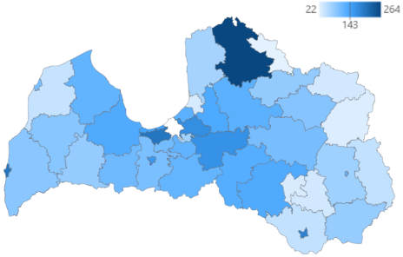

Sadalītās elektroenerģijas patēriņš
2025. gadā, GWh
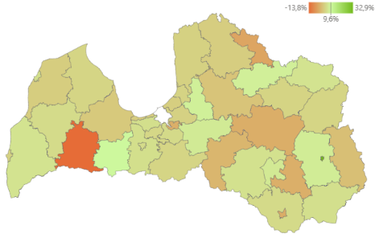
Sadalītās elektroenerģijas patēriņa izmaiņas 2025. gadā salīdzinājumā ar 2024. gadu, %

Attēls 2. Sadalītās elektroenerģijas patēriņš un patēriņa izmaiņas sadalījumā pa valstspilsētām un novadiem, izņemot Rīgu

2025. gadā kopējais sadalītās elektroenerģijas patēriņš, salīdzinot ar 2024. gadu, pieauga par 2,9% (Rīgā pieauga par 1,5%). Ārpus Rīgas vislielākais pieaugums bija vērojams Dobeles, Siguldas, Smiltenes un Rēzeknes novados, kā arī Rēzeknes valstspilsētā, savukārt vislielākais samazinājums – Saldus, Valkas, Madonas un Salaspils novados, kā arī Daugavpils valstspilsētā.

Kapitālieguldījumi elektrotīkla pārbūvē, atjaunošanā un drošuma uzlabošanā
2025. gadā samazinājās ieguldījumi nolietota elektrotīkla pārbūvē un atjaunošanā, bet pieauga kapitālieguldījumi elektrotīkla attīstībā, kuri tika veikti Atjaunošanas un noturības mehānisma (ANM) finansētajos projektos.
Kapitālieguldījumi elektrolīnijās
Rādītājs | Mērvienība | 2021 | 2022 | 2023 | 2024 | 2025 | 2025/2024
Elektrotīkla pārbūve un atjaunošana | tūkst. EUR | 57 081 | 53 626 | 53 957 | 64 090 | 43 498 | -20 592
110 kV apakšstacijas | tūkst. EUR | 2 251 | 1 110 | 2 972 | 2 975 | 3 626 | +651
Elektrolīnijas | tūkst. EUR | 54 404 | 52 124 | 50 595 | 60 551 | 38 667 | -21 884
Ēkas | tūkst. EUR | 426 | 392 | 390 | 564 | 1 205 | +641
ANM un Repower | tūkst. EUR |  |  |  | 9 000 | 58 850 | +49 850
Sadales transformatoru nomaiņa | tūkst. EUR |  |  |  | 2 002 | 5 554 | +3 552
Vidsprieguma līniju izbūve un pārbūve | tūkst. EUR |  |  |  | 2 457 | 6 822 | +4 365
Attālināti vadāmu vidsprieguma slēdžu uzstādīšana | tūkst. EUR |  |  |  | 289 | 10 334 | +10 045
Jaudu pieejamības nodrošināšana | tūkst. EUR |  |  |  | 1 121 | 15 533 | +14 412
Elektroenerģijas sadales sistēmas elektrotīkla attīstība | tūkst. EUR |  |  |  | 3 131 | 20 607 | +17 476

Kopumā 2025. gada ietvaros tika pārbūvēti 836 km elektrolīniju, kur 673 km pārbūve notika to nolietojuma dēļ un 163 km tika pārbūvēti, attīstot jaudu pieejamību un drošumu Atjaunošanas un noturības fonda ietvaros. Papildus Eiropas finansējuma ietvaros tika pārbūvēti un izbūvēti jauni 102 km elektrolīniju blīvi apdzīvotās vietās, kurās nav 110 kV apakšstacija. Zemsprieguma elektrotīklā esošos balstos 1 024 km kailvada vietā tika izbūvēts piekarkabelis ar mērķi samazināt bojājumu skaitu. Izmantojot Atjaunošanas un noturības mehānisma finansējumu, 2025. gadā tika nomainīti 793 sadales transformatori ar lielākajiem zudumiem, izbūvēti 446 attālināti vadāmie slēdži drošuma uzlabošanai un izbūvēti 8 jauni 110 kV transformatori ar kopējo jaudas palielinājumu 63 MVA apjomā.

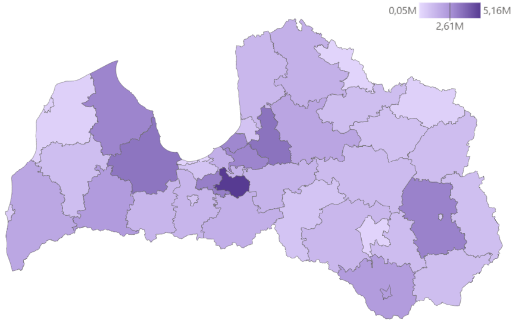
Attēls 3. 2025. gadā pabeigto investīciju objektu izmaksas pa valstspilsētām un novadiem, milj. EUR

ST veicot elektrotīkla pārbūvi, atjaunošanu un attīstību, izmanto gan kabeļu izpildījumu (pilsētas, meži, perspektīvās zonas), gan arī elektrotīkls tiek atjaunots gaisvadu izpildījumā teritorijās ar zemu klientu blīvumu un patēriņu, kā arī tajās nav paredzama perspektīva. Veicot elektrotīkla pārbūvi, atjaunošanu un jauna tīkla izbūvi vidsprieguma elektrotīklā, kopš 2022. gada vairs netiek izmantots kailvadu izpildījums, lai samazinātu gan ilgākus, gan īstermiņa atslēgumus. Zemsprieguma elektrotīklā kailvadu izpildījums netiek pielietots kopš 2000. gada un līdz 2030. gadam paredzēts šo tīklu pilnībā noizolēt.

Elektroapgādes drošums un piegādes kvalitāte
ST jau vairāk nekā 10 gadus mērķtiecīgi veido "laikapstākļu izturīgu" elektrotīklu un 2025. gadā tika sasniegti vēsturiski labākie elektroapgādes drošuma (SAIDI, SAIFI un bojājumu skaits) rādītāji, turklāt vērojama būtiska šo parametru uzlabošanās pēdējo divu gadu laikā – bojājumu skaits samazinājās par 12%, no 12,6 tūkstošiem 2024. gadā līdz 11,1 tūkstotim 2025. gadā.

Elektroapgādes drošuma rādītāji
Rādītājs | Mērvienība |  | 2021 |  | 2022 |  | 2023 |  | 2024 |  | 2025 | Izmaiņas pēdējo 5 gadu laikā
SAIDI, kopā | minūtes | 208 |  | 240 |  | 266 |  | 215 |  | 133 |  | -36%
Neplāns | minūtes | 91 |  | 78 |  | 85 |  | 71 |  | 58 |  | -36%
Plāns | minūtes | 102 |  | 110 |  | 83 |  | 74 |  | 61 |  | -40%
Stihija | minūtes | 15 |  | 53 |  | 98 |  | 70 |  | 15 |  | 0%
SAIFI, kopā | reizes | 2,3 |  | 2,5 |  | 2,7 |  | 2,2 |  | 1,7 |  | -26%
Neplāns | reizes | 1,7 |  | 1,4 |  | 1,5 |  | 1,3 |  | 1,1 |  | -35%
Plāns | reizes | 0,5 |  | 0,5 |  | 0,5 |  | 0,5 |  | 0,4 |  | -20%
Stihija | reizes | 0,2 |  | 0,5 |  | 0,7 |  | 0,4 |  | 0,1 |  | -50%
Bojājumi | skaits | 14 955 |  | 13 360 |  | 14 471 |  | 12 593 |  | 11 106 |  | -26%

Šādu rādītāju sasniegšana ir daudzu nosacījumu rezultāts – mērķtiecīga elektrotīkla attīstība un stiprināšana kritiskos posmos, laicīgi un kvalitatīvi veikti elektrolīniju trašu uzturēšanas darbi, plānveida atslēgumu darbu organizēšanas uzlabošana, sprieguma aktīvo darbu īpatsvara palielināšana, dabas apstākļu ietekme utt.
Elektroapgādes drošuma rādītāju SAIDI un SAIFI pamatā ir notikumi 6-20 kV elektrotīklā. Kopš 2011. gada tika uzsākta lielāka apjoma attālinātas vadības slēdžu izbūve 20 kV elektrolīnijās. Laika posmā līdz 2024. gadam tika izbūvēti 680 attālināti vadāmi jaudas un slodzes slēdži. Piesaistot Atjaunošanas un noturības mehānisma finansējumu, 2025. gadā tika izbūvēti 446 attālināti vadāmie slēdži, kuri izpalīdzēja vētru laikā 2025. gada beigās.
Kopš 2022. gada, veicot elektrotīkla pārbūvi, atjaunošanu un attīstību, arī vidsprieguma elektrotīklā netiek izmantots kailvada izpildījums (zemsprieguma elektrotīklā to nepielieto jau vairāk nekā 20 gadus), kas ļauj samazināt gan ilgāku, gan īsāku atslēgumu skaitu. Piesaistot Atjaunošanas un noturības mehānisma finansējumu, 2025. gadā tika izbūvēti 256 kilometri vidsprieguma kabeļu elektrolīniju, gan pārbūvējot esošās gaisvadu elektrolīnijas, gan izbūvējot drošu elektroapgādes elektrolīniju līdz blīvi apdzīvotai vietai, kurā nav 110 kV apakšstacijas. Līdz ar to tika paātrināta vidsprieguma elektrotīkla izolēšana (kabelis, izolēts vads), kas pēdējo 10 gadu laikā palielinājās par 15%.
2025. gadā turpinājās sprieguma aktīvo darbu (darbs elektrotīklā, nepārtraucot elektroapgādi) metodes izmantošana, veicot elektrotīkla uzturēšanas darbus. 2025. gadā vidsprieguma sadalītāju izbūves ļāva samazināt plānveida SAIDI par 15 minūtēm, bet ģeneratoru izmantošana – par 10 minūtēm. Palielinot ģeneratoru skaitu, tas ļautu plānveida SAIDI samazināt pat par 30 minūtēm un līdz 2050. gadam panākt, ka visi elektrotīkla uzturēšanas plānveida darbi tiek veikti spriegumaktīvi, ļaujot plānveida SAIDI rādītājiem sasniegt 0 minūtes.
Var redzēt, ka valstspilsētu un novadu dalījumā ir ļoti līdzīga situācija kopējā plāna un neplāna SAIDI un SAIFI izpildē. Viszemākie rādītāji ir Rīgas valstspilsētā, bet tas ir izskaidrojams ar lielo klientu skaitu un katra atslēguma būtisko ietekmi uz kopējiem parametriem. Salīdzinoši zemi rādītāji ir Augšdaugavas, Cēsu, Talsu, Bauskas, Jelgavas un Rēzeknes novados. Vislabākie rādītāji ir Ventspils, Rēzeknes un Daugavpils valstspilsētās, kā arī Valkas un Salaspils novados.
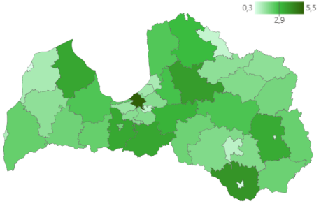
SAIDI (plāna un neplāna) 2025. gadā
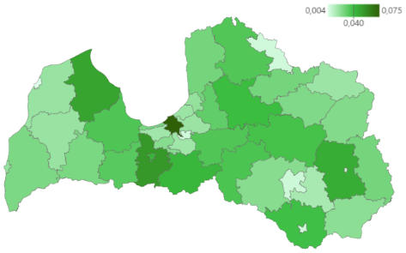
SAIFI (plāna un neplāna) 2025. gadā

Attēls 4. SAIDI un SAIFI (plāna un neplāna) 2025. gadā sadalījumā pa valstspilsētām un novadiem

Elektroapgādes drošuma rādītāju uzlabošana ir viena no prioritātēm arī ST kaimiņvalstīs esošajiem operatoriem. Lai arī SAIDI un SAIFI rezultātu ietekmē elektrotīkla tehniskais izpildījums, apmežotība, klientu blīvums, kapitālieguldījumu pieejamība, tomēr šie parametri ļauj vienlīdzīgi novērtēt dažāda izmēra operatorus. Parametrus var būtiski ietekmēt vētras un citas dabas stihijas, taču gatavība novērst to ietekmes sekas arī ir viena no būtiskām sastāvdaļām. ST turpināja attīstīt pieejamus resursus gan ikdienas remonta darbu veikšanai, gan dabas stihiju novēršanai, kas ļauj šos parametrus gan uzlabot, gan izvairīties no būtiskām svārstībām. ST remonta personāls ir palīdzējis novērst vētras sekas Igaunijas un Lietuvas operatoru elektrotīklos, un abi kaimiņu valstu sadales operatori sāk atjaunot savus resursus.


SAIDI, minūtes

SAIFI, reizes

Attēls 5. SAIDI un SAIFI

Pretēji SAIDI un SAIFI parametriem, vairāk nekā 80% visu bojājumu notiek zemsprieguma elektrotīklā, lielākā daļa zemsprieguma kailvadu elektrolīnijās un pamatā dabas apstākļu ietekmē (zaru pieskārieni, putni utt.). 2025. gadā zemsprieguma kailvadu elektrolīnijās, kuru apjoms ir 9% no visa ST elektrolīniju garuma, notika 45% no visiem bojājumiem. Līdzīga statistika ir vērojama arī iepriekšējos gados, un ST mērķtiecīgi virzās uz 100% zemsprieguma elektrotīkla noizolēšanu līdz 2030. gadam. 2026. gada sākumā atlikuši 6 814 kilometri zemsprieguma kailvada elektrolīniju, un lielākā daļā objektu kailvada vietā tiks izbūvēts piekarkabelis, izmantojot esošos balstus. Pilnīga elektrolīnijas pārbūve vai atjaunošana paredzēta gadījumos, kad balsti ir sliktā tehniskā stāvoklī vai elektrolīnija atrodas mežā vai apdzīvotā vietā, kad pamatotākais risinājums ir kabeļu izbūve. Papildus drošumam šāda pārbūve ļaus uzlabot klientiem jauno pieslēgumu un jaudas palielinājuma pieejamību elektrotīklā, palielinot gan patēriņa slodzi, gan mikroģeneratoru jaudu.
Igaunijas sadales operators Elektrilevi pirmais savos plānos izvirzījis mērķi noizolēt zemsprieguma elektrotīklu – 2025. gadā viņiem jau bija izolēti 98% zemsprieguma elektrolīniju. Savukārt Lietuvas sadales operatoram ESO šis rādītājs nav iekļauts mērķos un, kaut arī Lietuvā ir būtiski mazāka valsts apmežotība nekā Latvijā un Igaunijā, bojājumu skaits pret 100 km līniju ir vislielākais. Bojājumus rada ne tikai koki un to zari, bet vadu saskaršanās vējā, putni utt. Ņemot vērā, ka zemsprieguma elektrotīkls nav automatizēts, tad katra šāda bojājuma novēršana ir saistīta ar personāla izbraukumu uz objektu.

Attēls 6. Bojājumu skaits pret 100 km

2026.gada 22.augusta vētra, kurā tika atslēgti vairāk kā 288 tūkstošu pieslēgumu, tikai apliecina, ka lai arī elektroapgādes drošums ir būtiski uzlabots, jāturpina elektrotīkla stiprināšana visos elektroapgādes līmeņos. ST jāturpina vidsprieguma elektrotīkla izolēšana, jo sevišķi vienas drošas elektrolīnijas izbūve uz blīvi apdzīvotām vietām, kurās nav 110 kV apakšstacija, vidsprieguma elektrotīkla aprīkošana ar attālināti vadāmiem slēdžiem, lai maksimāli ātri lokalizētu bojājumu vietas un atjaunotu elektroapgādi, kā arī zemsprieguma elektrolīniju pārbūve izolētā izpildījumā, kas būtiski samazinās elektroenerģijas padeves pārtraukuma iespējas pat gadījumos, kad līnija ir cietusi no krītošiem kokiem vai vēja.

Viedais tīkls
Paralēli elektrotīkla fiziskai atjaunošanai, noizolēšanai un drošuma uzlabošanai ST attīsta viedo (digitālo) elektrotīklu, lai palielinātu sistēmas novērojamību un vadāmību, saīsinātu bojājumu lokalizācijas un elektroapgādes atjaunošanas laiku, kā arī uzlabotu jaudu pieejamību gan patēriņam, gan mikroģenerācijai. Jau pašreiz tiek izmantoti viedo skaitītāju dati, lai savlaicīgi fiksētu bojājumus un pieņemtu precīzākus operatīvos lēmumus to novēršanai, kā arī lai identificētu novirzes elektrotīkla tehniskos parametros, piemēram, sprieguma novirzes, elektrotīkla pārslodze vai fiksētu neatbilstošas jaudas plūsmas.
Papildus jau veiktajai elektroenerģijas skaitītāju viedināšanai, līdz 2026. gada beigām ir ieplānota kontroluzskaites sistēmas izbūve visās transformatoru apakšstacijās, kas ļaus daudz precīzāk novērot jaudas plūsmu, noslodzi un kopējos tehniskos parametrus pieslēgtā zemsprieguma elektrotīklā. Kā būtisks pamats datu pieejamībai un kvalitātei ir MDM (Meter Data Management – Mērījumu datu pārvaldība) sistēmas ieviešana, kas nodrošinās vienotu mērījumu datu pārvaldību.
Vidējā sprieguma elektrotīklā jau 10 gadus tiek izmantota FLIR (Fault location, isolation and restoration – Bojājumu atrašanās vietas noteikšana, lokalizācija un labošana) sistēma, kura ļauj automātiskā režīmā veikt elektrotīkla pārslēgumus, lai maksimāli ātri atjaunotu elektroapgādi bojājumu gadījumos. Sistēma ļoti veiksmīgi tiek izmantota arī masveida bojājumu situācijās, kad ir liels skaits atslēgumu un ierobežotas elektrotīkla izmantošanas iespējas. Kā turpinājums vidējā sprieguma elektrotīkla vadības attīstībā ir ADMS (Advanced Distribution Management System – uzlabota sadales pārvaldības sistēma) risinājuma ieviešana, pilnveidojot divas esošas tīkla pārvaldības sistēmas (DMS un DVS). Pilnveidotais risinājums nodrošinās reāllaika tīkla uzraudzību un lēmumu atbalstu, t.sk. režīmu analīzi un tiešsaistes jaudas plūsmu aprēķinus, ļaujot precīzāk balansēt tīkla režīmus un savlaicīgi mazināt pārslodžu vai sprieguma kvalitātes riskus. Lai sistēma varētu strādāt efektīvi, nepieciešams turpināt vidējā sprieguma elektrotīkla aprīkošanu ar attālināti vadāmiem slēdžiem.
Papildus tiek atjaunotas un attīstītas releju aizsardzības un automātikas sistēmas, kur būtiska iespēja ir to attālinātas konfigurēšanas iespējas, kas ļauj uzturēt aktuālus aizsardzības iestatījumus atbilstoši reālajiem tīkla režīmiem, kā arī nodrošina attālinātu diagnostiku, t.sk. oscilogrammu nolasīšanu un detalizētāku aizsardzību nostrādes analīzi.
Ņemot vērā attālināti vadāmo slēdžu skaita pieaugumu, regulāri tiek pārskatīta bojājumu vietu uzrādītāju lokācijas, kuras būtiski atvieglo operatīvu bojājumu vietas lokāciju sazarotā elektrotīklā.

Tīkla noturība
Tīkla noturības stiprināšana ir viens no būtiskiem virzieniem drošas, nepārtrauktas un ilgtspējīgas elektroapgādes nodrošināšanā. Tā ietver ne tikai elektrotīkla tehnisko modernizāciju un attīstību, bet arī procesu, resursu, personāla sagatavotības, digitālās pārvaldības, fiziskās drošības un sadarbības mehānismu pilnveidi.
Būtiska uzmanība tiek pievērsta risku un draudu izvērtēšanai, kā arī esošo iekšējo procesu pilnveidošanai. Tiek aktualizēti iekšējās kārtības, atbildību sadalījums, informācijas aprites principi un darbības nepārtrauktības pasākumi paaugstināta apdraudējuma vai ārkārtas situāciju gadījumos. Tiek pārskatīta materiālu, iekārtu un rezerves daļu pārvaldība, īpaši ņemot vērā situācijas, kad tradicionālās piegāžu ķēdes var tikt bojātas vai pārtrauktas. Šajā virzienā tiek vērtēta kritisko rezervju pieejamība, alternatīvi piegādes risinājumi un resursu plānošanas principi, lai nodrošinātu spēju operatīvi atjaunot elektroapgādi plašāku traucējumu gadījumos.
Personāla sagatavotības uzlabošanai tiek īstenotas apmācības par rīcību dažādu apdraudējumu gadījumos, darbinieku aizsardzību, drošu darbu organizāciju un sadarbību ar iesaistītajām institūcijām. Tīkla noturības kontekstā tiek atbalstīta arī darbinieku iesaiste Zemessardzē un ar kritiskās infrastruktūras noturību saistīto Zemessardzes apakšvienību attīstība, stiprinot personāla gatavību rīcībai krīzes apstākļos. Tīkla noturības stiprināšanā nozīmīga ir pārrobežu un starpinstitucionālā sadarbība. Tiek attīstīti sadarbības memorandi, savstarpējās palīdzības vienošanās un partnerības mehānismi ar citiem kritiskās infrastruktūras turētājiem, valsts un pašvaldību institūcijām, kā arī ārvalstu sadales sistēmas operatoriem. Kopīgas mācības, informācijas apmaiņa un koordinēta rīcība palīdz uzlabot gatavību plaša mēroga traucējumiem.
Papildus tiek pilnveidoti fiziskās drošības procesi dažādu apdraudējumu un ārkārtas situāciju scenārijiem. Tie ietver objektu aizsardzības, piekļuves kontroles, informācijas aprites un sadarbības principu pārskatīšanu, lai mazinātu riskus kritiski svarīgai infrastruktūrai. Vienlaikus ar elektrotīkla digitālo pārvaldību, digitalizāciju un attālinātu vadāmību tiek stiprināta tā kiberdrošība un informācijas sistēmu darbības nepārtrauktība.
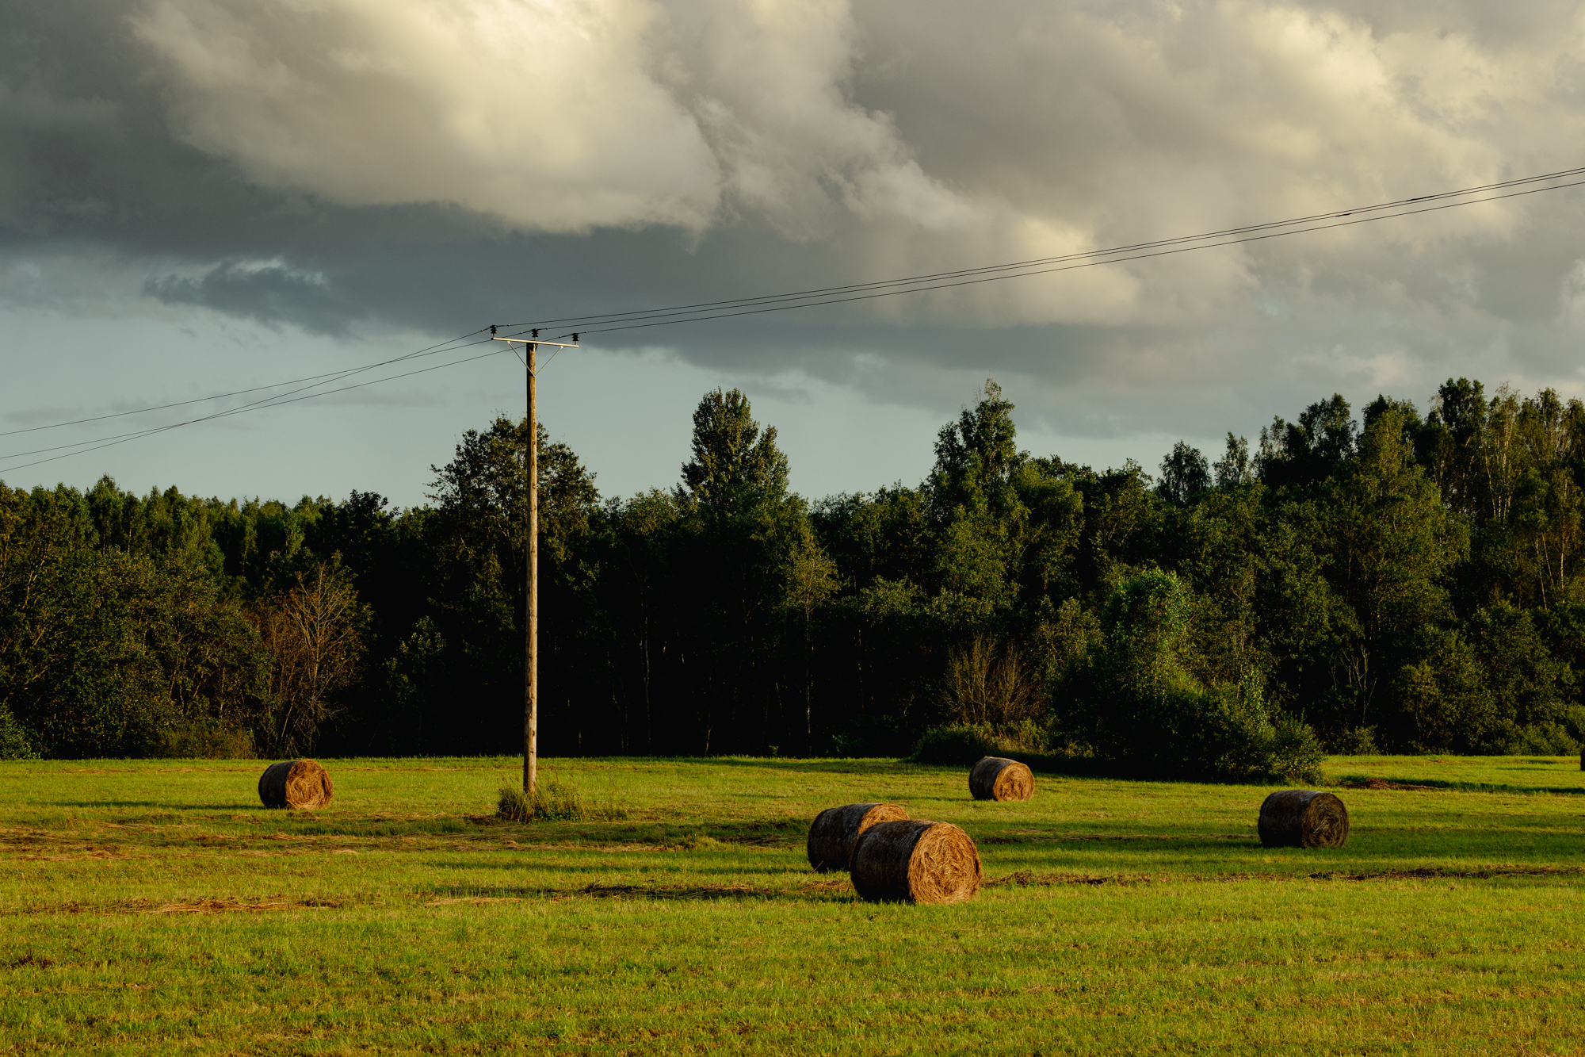

Elektroenerģijas sadales sistēmas pieslēgumu attīstības novērtējums

Viens no segmentiem, kur ir notikušas nozīmīgas izmaiņas, ir elektrotīkla attīstība. Izmaiņas ir notikušas gan normatīvajā vidē, gan finansējuma piesaistē, gan jaunu elektrotīkla patērētāju ienākšanā. Šī ir joma, kurā arī turpmākos gados ir paredzama izaugsme un lietotāju vajadzību mainība, ņemot vērā izkliedētās ģenerācijas apjoma pieaugumu, elektroenerģijas uzkrātuvju integrēšanos energosistēmā un paredzamo elektrifikācijas apjomu.

Jaunie pieslēgumi un slodzes izmaiņas
2025. gada maijā tika veiktas izmaiņas Sistēmas pieslēguma noteikumos attiecībā uz elektroenerģijas sadales sistēmu – tika būtiski paplašināta ampērmaksas (fiksētas pieslēguma izmaksas) zona pieteikumiem ar slodzi līdz 100 A. Papildus esošai zonai 50 metri līdz esošai zemsprieguma elektrolīnijai tika izveidotas divas zonas – 51 līdz 150 metri un 151 līdz 300 metri. Mērķis ir ļaut klientam uzzināt pieslēguma izbūves izmaksas, neiesniedzot pieslēguma pieteikumu. Jaunu zonu ieviešana ļāva palielināt šādu pieteikumu skaitu no 61% līdz 85%, kas ļauj samazināt interesentu pieteikumu skaitu, un tādējādi paaugstinot ST darbības efektivitāti.
2025. gadā tika reģistrēts zemākais pieteikumu skaits pēdējo 5 gadu laikā, kas ir saistīts ar ampērmaksas zonas paplašināšanu, tomēr šī gada laikā ir reģistrēts lielākais pieprasījums pēc papildu jaudas. Lielākā interese par pieslēguma jaudu ir elektroenerģijas uzkrātuvēm, kuras ir atjaunojušas pieprasījumu arī pēc ģenerācijas jaudas.

Attēls 7. Pieteikumu reģistrs

2025. gadā turpinājās elektrostaciju pieslēgumu izbūve, un būtiski pieauga patēriņam izbūvētās jaudas apjoms, sasniedzot papildu izbūvētus 499 MW. Savukārt izbūvēto pieteikumu skaits samazinājās pret iepriekšējos gados izbūvēto, bet to veido mazākas jaudas pieslēgumu izbūve. Lielāko jaudas pieaugumu veidoja elektrostacijās pieslēgtās elektroenerģijas uzkrātuves (133 MW), tad sekoja pieslēgumi līdz 100 A ampērmaksas zonā (109 MW), kas bija zemākais apjoms pēdējo gadu laikā, un trešā lielākā grupa bija elektroauto uzlādes infrastruktūras izbūve. Izbūvēto pieslēgumu jaudas pieaugums bija vērojams arī rūpniecības/lauksaimniecības pieteikumos, kur pēdējos 2 gados ir būtisks pieaugums, salīdzinot ar vēsturiskajiem datiem.

Attēls 8. Izbūvēto pieslēgumu skaits un pieslēgumu jaudas izmaiņas, MW

Lielākā aktivitāte gan skaita, gan jaudas ziņā bija Rīgas valstspilsētā (92 MW un 2 172 pieteikumi), tālāk sekoja Valmieras novads (40 MW un 304 pieteikumi) un tad vairāki novadi (Cēsu, Mārupes un Ogres) un Liepājas valstspilsēta ar jaudas pieaugumu (vairāk nekā 20 MW).
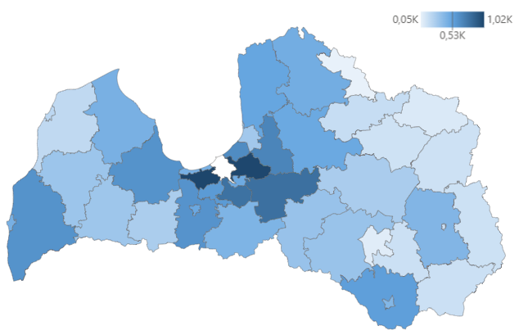
Reģistrēto pieteikumu skaits
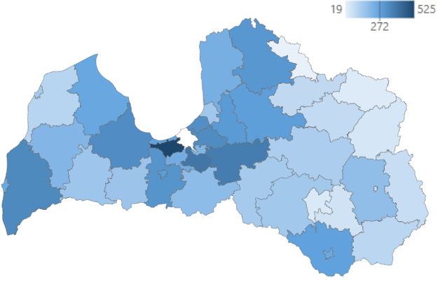
Izpildīto pieteikumu skaits
Attēls 9. Reģistrēto un izpildīto pieslēgumu pieteikumu skaits 2025. gadā sadalījumā pa valstspilsētām un
novadiem, izņemot Rīgu

Vislielākais reģistrēto pieslēgumu pieteikumu skaits ir Rīgā (ap 20%) un tai tuvākajos novados (Mārupes, Ropažu, Ogres, Ķekavas, Siguldas un Ādažu novados), bet mazākais – Latvijas austrumu novados. Un zemāk attēlā redzams, ka faktiski izpildīto pieslēgumu pieteikumu skaita ziņā ir līdzīga situācija – visvairāk Rīgā (ap 20% jeb 2 172 pieteikumi) un tai tuvākajos novados, vismazāk – Valkas novadā (tikai 19 pieteikumi) un Latvijas austrumu novados.

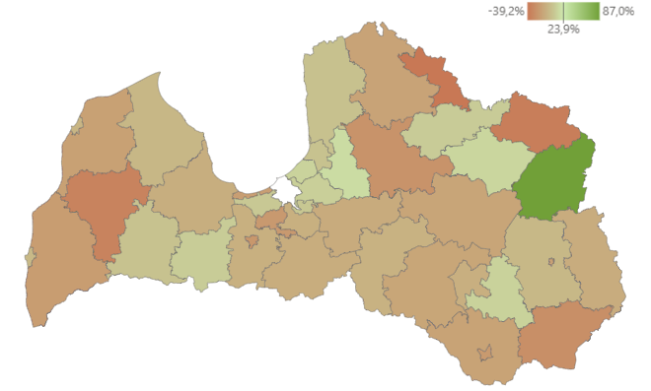Reģistrēto pieteikumu skaita izmaiņas
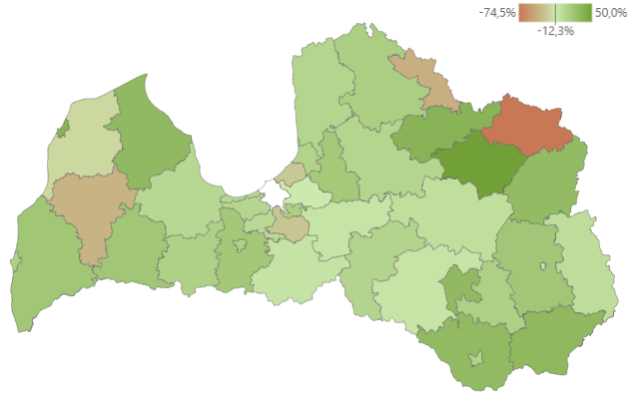
Izpildīto pieteikumu skaita izmaiņas

Attēls 10. Reģistrēto un izpildīto pieslēgumu pieteikumu skaita izmaiņas 2025. gadā salīdzinājumā ar 2024. gadu sadalījumā pa valstspilsētām un novadiem, izņemot Rīgu, %
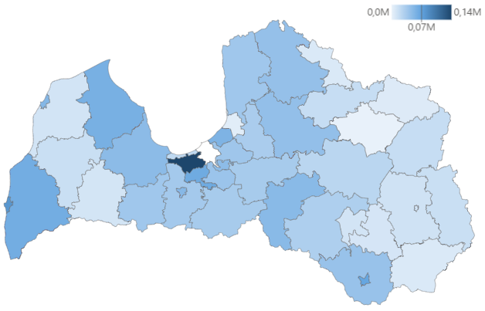

Reģistrētais jaudas pieaugums
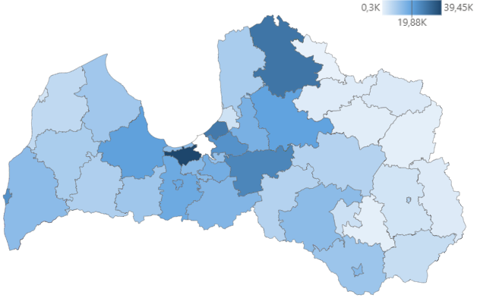
Izpildītais jaudas pieaugums
Attēls 11. Reģistrētais un izpildītais jaudas pieaugums 2025. gadā sadalījumā pa valstspilsētām un
novadiem, izņemot Rīgu, MW

Līdzīgi pieteikumu skaita dinamikai arī reģistrētais jaudas pieaugums vislielākais ir Rīgā (ap 30%) un tai tuvākajos novados (Mārupes, Olaines un Ādažu) un Dienvidkurzemes un Talsu novados, bet mazākais – Latvijas austrumu novados. Faktiski izpildītais jaudas pieaugums vislielākais ir Rīgā (ap 18% jeb 92 MW) un tai tuvākajos novados, Valmieras novadā (8% jeb 39,5 MW) un Liepājas valstspilsētā (gandrīz 5% jeb 23 MW), vismazākais – Valkas novadā (mazāk par 1% jeb 0,3 MW) un Latvijas austrumu novados.
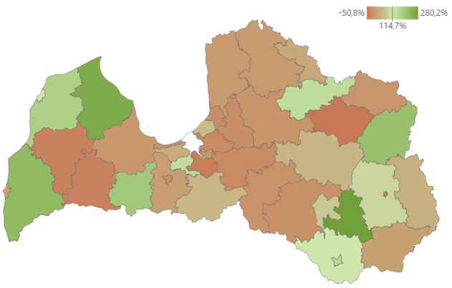
Reģistrētās jaudas pieauguma izmaiņas
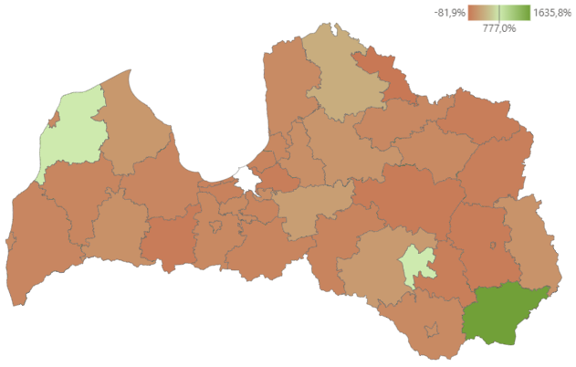
Izpildītās jaudas pieauguma izmaiņas

Attēls 12. Reģistrētās un izpildītās jaudas pieauguma izmaiņas 2025. gadā salīdzinājumā ar 2024. gadu sadalījumā pa valstspilsētām un
novadiem, izņemot Rīgu, %

Šobrīd ST norit darbs pie esošo pakalpojumu pārskatīšanas, lai tie stimulētu elektroapgādes atjaunošanu un elektrifikāciju, kā arī 2026. gadā plānots uzsākt pilota projektu par projektēšanas pakalpojumu sniegšanu saistībā ar pieteikumiem, kuriem ir nepieciešami izbūves darbi.

Elektroenerģijas jaudas pieprasījums un patēriņa dinamika

Elektrotransports

Viens no būtiskākajiem elektrifikācijas veicinātājiem tuvākajos gados būs elektroauto segments, kurā ir liels elektroauto skaita pieaugums. Saskaņā ar CSDD datiem 2026. gada 1. jūlijā Latvijā uzskaitē bija 16 842 elektroauto (t.sk. 16 298 – vieglie, 544 – kravas) un 201 elektroautobuss. 2025. gadā, salīdzinot ar 2024. gadu, bija vērojams straujš elektroauto skaita pieaugums par 65%. 2025. gadā kopā tika reģistrēti 4 860 elektroauto (t.sk. 4 682 – vieglie un 178 – kravas) un 52 elektroautobusi.

Attēls 13. Latvijā reģistrēto elektrotransportlīdzekļu skaits
Avots: CSDD, https://www.e-transports.org/

Straujo elektroauto skaita pieaugumu veicina valsts atbalsts elektrotransportlīdzekļu iegādei. Ņemot vērā lielo sabiedrības interesi un atsaucību iepriekšējā elektroauto iegādes atbalsta programmā kopš 2022. gada, Klimata un enerģētikas ministrija (turpmāk – KEM) plāno turpināt atbalstu. Jaunās atbalsta programmas finansējums ir 40 milj. EUR, un programmu paredzēts īstenot līdz brīdim, kamēr tiek izmantots viss pieejamais finansējums, bet ne ilgāk kā līdz 31.12.2029. Paredzams, ka elektroauto skaita pieaugums turpināsies un KEM izstrādātā Latvijas enerģētikas stratēģijā līdz 2050. gadam (turpmāk – KEM Enerģētikas stratēģija 2050) 2035. gadā tiek prognozēti ap 141 tūkst. elektroauto, t.i., gandrīz 10 reizes vairāk nekā pašreiz. Līdz ar to var prognozēt, ka šāds elektrotransporta pieaugums izraisīs papildu patēriņu 200-400 GWh apmērā gadā jeb patēriņa pieaugumu par 1,5-3%.
Pēdējos gados ir būtiski paplašinājusies elektroauto uzlādes infrastruktūra. ST laika posmā no 2024. līdz 2026. gadam piesaistīja vairāk nekā 5 milj. EUR no Atjaunošanas un noturības mehānisma finansējuma, kura ietvaros izbūvēja elektrotīkla pieslēgumus 250 adresēs, kuros ir pieejami 740 pieslēgumpunkti (spraudņi) ar kopējo pieslēgto jaudu 35 MW. Saskaņā ar publiski pieejamo informāciju par elektroauto uzlādes stacijām, visblīvāk tās atrodas Rīgā un apkārtnē, kas saskan ar datiem par elektroauto sadalījumu pa novadiem.
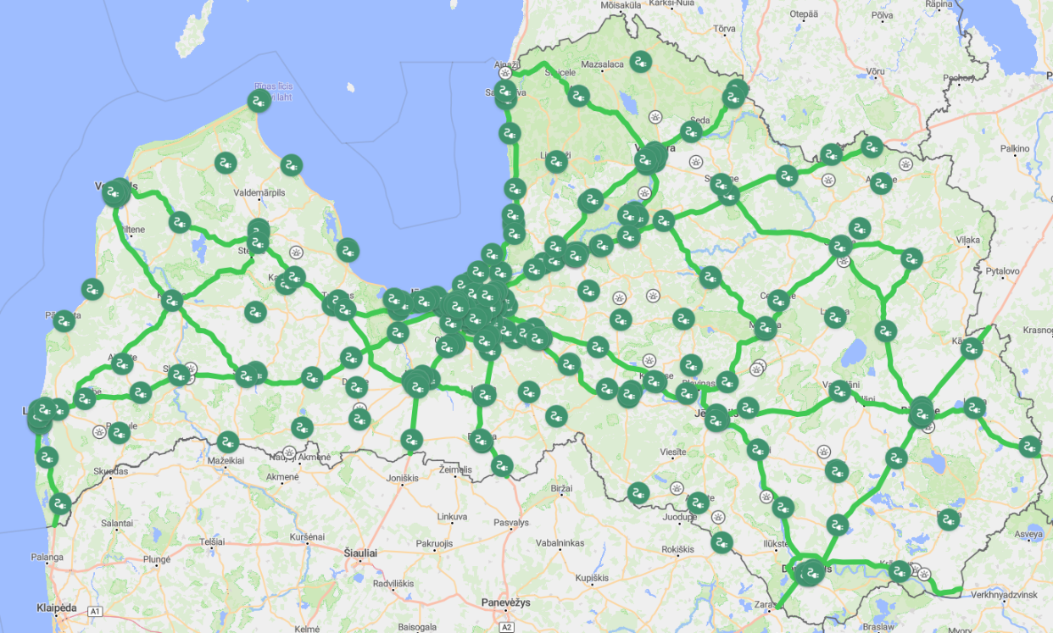
Attēls 14. Elektrouzlādes vietas
Avots: https://map.transportdata.gov.lv/

Elektroauto uzlādes vietas tiek izbūvētas gan kā atsevišķi pieslēgumi, gan integrēti kopā ar citiem patēriņa avotiem (biroji, veikali utt.). ST var novērtēt tos pieslēgumus, kuri ir tieši saistīti ar elektroauto uzlādi un ir pieslēgti pie ST elektrotīkla. 2026. gada sākumā izbūvētā jauda šajos pieslēgumpunktos pārsniedza 117 MW un stabilu pieaugumu var novērot arī to patēriņā. Pēdējā gada laikā katru mēnesi tiek patērēts par aptuveni 80% vairāk, nekā iepriekšējā gada attiecīgajā mēnesī.

Attēls 15. ST identificējamo elektroauto uzlādes pieslēgumu patēriņa dinamika, MWh
Eiropas transporta tīkla (TEN‑T) regula un Alternatīvo degvielu infrastruktūras regula (AFIR) nosaka, ka Latvijai līdz 2030. gada 31. decembrim uz TEN-T galvenajiem autoceļiem un to tuvumā jāizbūvē lieljaudas elektroenerģijas uzlādes punkti, kā arī uzpildes vietas atjaunīgajām un nebioloģiskas izcelsmes degvielām, īpaši kravas transportlīdzekļu vajadzībām, lai nodrošinātu pāreju uz bezemisiju mobilitāti, transporta sektora dekarbonizāciju un konkurētspēju, kā arī integrāciju Eiropas transporta koridoros. Līdz 2027. gada beigām jānodrošina, ka lieljaudas uzlāde (vismaz 2 800 kW kopējā jauda un vismaz divi spraudņi ar 350 kW jaudu) ir ierīkota vismaz 50% no TEN-T ceļu tīkla garuma un ik pēc 60 km ir ierīkota mazjaudas uzlāde (vismaz 600 kW kopējā jauda un vismaz divi spraudņi ar 150 kW jaudu). Līdz 2030. gadam lieljaudas uzlādei jābūt ik pēc 60 km TEN-T pamattīklā un ik pēc 100 km TEN-T visaptverošā tīklā. Lai nodrošinātu šādu pieslēgumu pieejamību vismaz 110 kV transformatoru līmenī, ST iniciējusi vairākus projektus to jaudas palielināšanai TEN-T tīklā.

Elektroenerģijas uzkrātuves (BESS, Battery Energy Storage System)
Šobrīd ir ļoti aktīva interese un uzsākta izbūve elektroenerģijas uzkrātuvju pieslēgšanai pie ST elektrotīkla. 2026. gada vidū ir pieslēgtas mazliet vairāk nekā 66 MW atsevišķā pieslēgumā izbūvētas uzkrātuves un vairāk nekā 300 MW uzkrātuves ir izbūvētas esošo elektrostaciju ietvaros. Interese pieaug ļoti strauji, un 2026. gada vidū pieslēgumu procesa ietvaros ir saņemti pieteikumi par kopējo jaudu vairāk nekā 900 MW apjomā gan uzlādes jaudai no ST tīkla, gan izlādes virzienā, t.i., šīs uzkrāšanas iekārtas tiek paredzētas ne tikai elektrostacijās saražotās elektroenerģijas uzglabāšanai, bet arī dalībai tirgos, kur nepieciešama izlāde un uzlāde no elektrotīkla.
Šāda interese attīstīt ātru uzkrātuves uzlādi no elektrotīkla īpaši ietekmē kopējo situāciju ar patēriņam nepieciešamo jaudu. Lai arī ST šiem pieslēgumiem piemēro papildu elastības nosacījumus, kā jaudas samazināšana elektrotīkla nestandarta režīmos, ko var izraisīt bojājumi vai atslēgumi, tiek pieļauts nedrošāks elektrotīkla darbības režīms, kad darbā tiek ieslēgts otrais 110 kV transformators, un vērtējot darbības vienlaicību, veidojas īslaicīgi brīži, kad būtiski pieaug elektrotīkla noslodze.
KEM Enerģētikas stratēģijā 2050 tiek prognozēts, ka līdz 2035. gadam gan pārvades, gan sadales elektrotīklos būs pieslēgtas uzkrātuves ar 512 MW jaudu. Ņemot vērā esošo interesi, visticamāk kopējais sistēmai pieslēgtais uzkrātuvju apjoms būs lielāks: ST tas līdz 2035. gadam varētu sasniegt 500-800 MW, kas palielinātu sadalītās elektroenerģijas apjomu par 250-500 GWh gadā jeb 5-8% diapazonā. Ilgtermiņā šo iekārtu esamību ļoti ietekmēs gan pakalpojumu cenas, gan elektroenerģijas cena, kā arī operatīvās izmaksas.

Datu centri
Ļoti būtisku ietekmi uz pieejamo jaudu un elektroenerģijas patēriņu veidos datu centri. Pašreiz varam novērot pirmos pieslēgumus un pieaugošu interesi par lielākas jaudas datu centriem. Jāņem vērā, ka ST elektrotīklā tiks pieslēgti salīdzinoši neliela izmēra datu centri, bet lielākajā daļā gadījumu tas ir, iespējams, salīdzinoši īsā termiņā, izmantojot 110 kV apakšstacijās pieejamo jaudu. Papildus ST 2026. gadā izstrādājis priekšlikumu par jauna tarifa izveidi, kurš atbalsta pieslēgumus ar efektīvu patēriņu. Šobrīd norit nepieciešamie darbi, lai tas tiktu ieviests no 2027. gada sākuma.
2026. gada sākumā ST ir pieslēgti datu centri ar kopējo jaudu ap 20 MW, bet pieslēgumu procesā ir pieteikumi ar pieprasīto jaudu ap 40 MW. Šis pieprasījums, visticamāk, pieaugs, un var prognozēt, ka, visticamāk, līdz 2035. gadam tiks sasniegti KEM Enerģētikas stratēģijā 2050 prognozētie 128,6 MW (kopā ar pārvades tīklā pieslēgto). Pieņemot, ka ST līdz tam varētu būt pieslēgti datu centri ar kopējo jaudu 50-100 MW, kas palielinātu elektroenerģijas patēriņu par 200-600 GWh gadā jeb 3-10% diapazonā.

Centralizētā siltumapgāde
Ilgtermiņā nozīmīgu ietekmi uz jaudu nepieciešamību un patēriņa pieaugumu veidos siltumapgādes virzība uz elektrifikāciju, paredzot, ka arvien lielāka patēriņa daļa centralizētajā siltumapgādē tiks nodrošināta ar siltumsūkņu un elektrokatlu saražoto siltumenerģiju. Šobrīd centralizētā siltuma apgāde (CSA) nodrošina aptuveni 33% jeb ~7 TWh no kopējā ~20 TWh siltuma pieprasījuma Latvijā. Lielākā daļa no siltumenerģijas 2025. gadā tika saražota, izmantojot koksnes kurināmo un gāzi. KEM Enerģētikas stratēģijā 2050 stratēģiskais mērķis ir panākt, ka 2050. gadā CSA siltumenerģijas daļa, kas tiek saražota ar lieljaudas siltumsūkņiem, sasniedz 10%.
Lai veicinātu elektrifikācijas risinājumu izmantošanu CSA, 2024. gada 10. maijā tika parakstīts Sadarbības memorands starp KEM, Sabiedrisko pakalpojumu regulēšanas komisiju (turpmāk – SPRK), ST un Latvijas siltumuzņēmumu asociāciju, kura mērķis ir ar saskaņotu sadarbību un kopīgu publiskā finansējuma plānošanu efektīvāk izmantot esošo infrastruktūru CSA elektrifikācijai. Memorands paredz regulāru pušu sadarbību un kopīgu pilotprojektu izstrādi, nosakot ST par koordinācijas centru.
2026. gada 19. februārī SPRK pieņēma lēmumu par SIA "Salaspils Siltums" un ST tiesībām īstenot speciālo regulatīvo vidi pilotprojektā, kas paredz centralizētās siltumapgādes elektrifikāciju, aizvietojot fosilo kurināmo ar liela mēroga siltumsūkņa risinājumu, to integrējot esošajā SIA “Salaspils Siltums” infrastruktūrā. Pilotprojekta gaitā ST izvērtēs nepieciešamību pilnveidot elektroenerģijas sadales sistēmas pakalpojumu tarifu struktūru un jauna elektroenerģijas sadales sistēmas pakalpojumu tarifa ieviešanu, paredzot optimālu risinājumu siltumapgādes elektrificēšanas veicināšanai. Speciālās regulatīvās vides īstenošanas laika periods ir divi gadi (no 2026. gada 1. novembra līdz 2028. gada 1. novembrim), kura laikā SIA “Salaspils Siltums” izmantos elektroenerģijas sadales sistēmā šobrīd esošo brīvo jaudu (jau esošajai pieprasītajai jaudai papildus piešķirot vēl 1,3 MW gadā), nepiemērojot elektroenerģijas sadales sistēmas pakalpojumu tarifu fiksēto daļu par papildu jaudas izmantošanu. Savukārt pilotprojekta rezultāti tiks izmantoti kā pamata piemērs līdzīgu risinājumu ieviešanai citās Latvijas pašvaldībās ar līdzīgiem apstākļiem.
Paredzams, ka sākotnēji elektroenerģijas patēriņa pieaugums gadā sasniegs 140-150 GWh, kas ļaus palielināt patēriņu par 2-3%.

Dzelzceļa elektrifikācija
Tuvāko 10 gadu laikā ir paredzama arī nozīmīga dzelzceļa elektrifikācija, kuru sākotnēji veicinās bateriju elektrovilcieni uz Cēsīm un Daugavpili. Paredzēts, ka, sākot ar 2029. gadu, darbosies 9 elektrovilcieni, kuru uzlāde notiks 7 stacijās. Nepieciešamā jauda 110 kV līmenī ir pieejama un pašreiz norit 20 kV elektrotīkla pieslēgumu projektēšanas darbi. Var prognozēt, ka šo elektrovilcienu uzlāde palielinās sadalītās elektroenerģijas apjomu par 2,5-3 GWh gadā jeb līdz 0,1%.
Nozīmīgākajā RailBaltic dzelzceļa elektrifikācijas projektā plānots, ka pie ST elektrotīkla tiks izveidoti pieslēgumi stacijām, pārkraušanas punktiem un signāltīklam. Patēriņš tajās visticamāk, būs novērojams tikai pēc 2030. gada līdz ar pamata trases izbūvi. Pašreiz norit plānošanas darbi par nepieciešamo pieslēgumu izbūvi pie ST infrastruktūras, kur izaicinošākais uzdevums ir komunikāciju trases saskaņošana. Kopējā paredzamā pieslēgumu jauda ir 13-15 MW, kas varētu veidot 22-25 GWh patēriņu gadā un palielināt gada patēriņu par 0,3%.

Izkliedētā ģenerācija
2025. gadā sadales sistēmai tika pieslēgtas 484 jaunas saules elektrostacijas (SES), to kopējam skaitam pārsniedzot 1 550 un kopējai uzstādītajai jaudai sasniedzot aptuveni 710 MW. ST pieslēgto mikroģeneratoru skaits pārsniedz 24 tūkstošus, bet to kopējā ražošanas jauda sasniegusi vairāk nekā 210 MW. 2025. gada jūnijā tika pārsniegts 1 GW kopējās uzstādītās jaudas slieksnis pie ST pieslēgto elektrostaciju un mikroģeneratoru pieslēgumos. 2025. gadā sadales sistēmā kopējā tīklā nodotas apmēram 600 GWh no SES saražotas elektroenerģijas, kas veido aptuveni 10% no kopējā ST sadalītās elektroenerģijas apjoma, un ir 1,5 reizēs vairāk nekā 2024. gadā. Salīdzinājumam: no visām koģenerācijas stacijām pagājušajā gadā ir nodots gandrīz uz pusi mazāk apjoms – ap 320 GWh elektroenerģijas. Visas pieslēgtās elektrostacijas un mikroģeneratori 2025. gadā ir nodevuši kopā 1 075 GWh elektroenerģijas ST tīklā, kas sastāda ap 17% no kopējā ST sadalītās elektroenerģijas apjoma.
Pēdējo gadu laikā ģenerācija ST tīklā ir piedzīvojusi būtisku pieaugumu, ko galvenokārt veicinājusi tehnoloģiju izmaksu samazināšanās, atbalsta mehānismi, pieaugošā klientu interese par elektroenerģijas pašražošanu un elektroenerģijas ražošanu komercdarbībai. Kā redzams attēlā, laika periodā no 2023. līdz 2025. gadam kopējā pieslēgtā ģenerācijas jauda pieauga gandrīz eksponenciāli, īpaši būtiski pieaugot SES īpatsvaram, kas kļūst par dominējošo izkliedētās ģenerācijas ražošanas veidu: 2026. gada vidū saules ģenerācija veido ap 77% no kopējās uzstādītās ģenerācijas jaudas ST elektrotīklā. 2025. gadā būtiski pieauga interese par elektroenerģijas uzkrātuvēm, kuras nav integrētas esošajās elektrostacijās. Turpmākos gados tiek prognozēta mērena attīstība un jaudas pieaugumu lielākoties veidos BESS.

Attēls 16. Ģenerācijas uzstādīto jaudu izmaiņas un prognoze, MW

Elektroenerģijas uzkrātuvju izbūves pieprasījumi būtiski pieauga arī no esošām elektrostacijām. Mērķis ir gan saražotās elektroenerģijas uzkrāšana, gan izlāde vakara periodos, kad ir augstāka elektroenerģijas biržas cena, kā arī rīta periodos ar uzlādi no elektrotīkla (tiek palielināta pieslēguma jauda). 2026. gada vidū sadales infrastruktūrai ir pieslēgtas vairāk nekā 300 elektrostacijas un 3800 mikroģeneratori ar elektroenerģijas uzkrāšanas iespēju, un to kopējā jauda pārsniedz 300 MW.
Interese par vēja elektrostaciju (VES) pieslēgumiem ST tīklā ir ļoti zema un, visticamāk, tāda arī saglabāsies turpmāk. Ekonomiski pamatotāk ir izbūvēt lielākas jaudas (5-7 MW) vēja turbīnas, līdz ar to vēja parku pieslēgšanai nepieciešamās jaudas pārsniedz 15 MW, kas ir pie ST pieslēdzamais maksimālais jaudas apjoms.

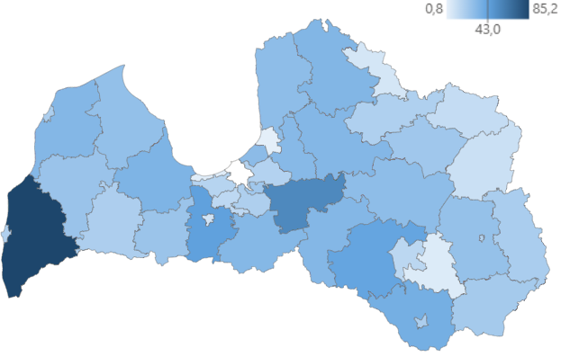
Elektrostaciju kopējās uzstādītās jaudas lielākais apjoms ir Dienvidkurzemes novadā, kur vērojama visaugstākā kopējā uzstādītā jauda (ap 85 MW, jeb 8% no kopējās elektrostaciju uzstādītās jaudas ST tīklā). Savukārt zemākā ražotāju kopējā uzstādītā jauda ir Saulkrastu, Preiļu un Valkas novados. Mikroģeneratoriem vislielākās kopējās uzstādītās jaudas ir Pierīgā (Mārupes novadā (ap 19 MW), Ropažu novadā (ap 16 MW), Ķekavas novadā (ap 14 MW)) un Ogres novadā (ap 12 MW). Tikmēr zemākā mikroģeneratoru kopējā jauda novērojama attālākos austrumu reģionos – Ludzas, Krāslavas un Alūksnes novados.

Ražotāju jauda
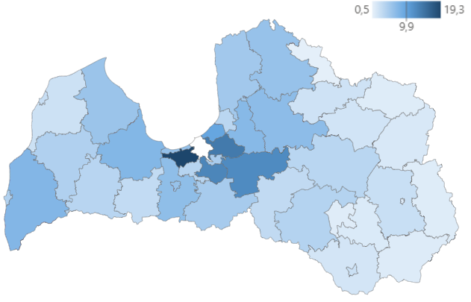
Mikroģeneratoru jauda
Attēls 17. Ražotāju un mikroģeneratoru jauda sadalījumā pa valstspilsētām un novadiem, izņemot Rīgu, MW

Jaudu pieejamība

110 kV apakšstacijas
2025. gadā nozīmīgs pieaugums ir vērojams patēriņam nepieciešamās jaudas rezervēšanā, ko būtiski ietekmēja elektroenerģijas uzkrāšanas iekārtu pieslēgumu pieteikumu pieaugošais skaits. Gada laikā pieslēgumos rezervētā jauda ir dubultojusies.

Attēls 18. 110 kV apakšstaciju transformatoros patēriņam pieejamā jauda, MW

Brīvo jaudu ierobežojumus elektroenerģijas ražošanai 110 kV līmenī jau ilgāku laiku ir noteicis ekonomiskais faktors jeb ST ikgadējās izmaksas AST par 110 kV transformatora jaudu. Lielākie ierobežojumi ir lauku elektrotīklā, ko izskaidro SES izbūves iespējas un fakts, ka lauku reģionos ir mazākas jaudas 110 kV transformatori (zemāks patēriņš).

Attēls 19. 110 kV apakšstaciju transformatoros ģenerācijai pieejamā jauda, MW

Kopumā 110 kV apakšstaciju līmenī jaudu pieejamība pašreiz ir apmierinoša, ja vērtē patēriņa maksimumus, lieljaudas pieslēgumu izbūves varbūtību un pieejamo jaudu, taču sāk palielināties 110 kV apakšstaciju skaits, kurās tā ir ierobežota pieslēgumu pieteikumos rezervētām jaudām dēļ. 2026. gada vidū 54 apakšstacijās nav pieejama jauda izkliedētās ģenerācijas pieslēgumiem un 30 apakšstacijās ir ierobežota (līdz 1 MW) jauda, lai pieslēgtu jaunus patēriņa klientus. Vienpadsmit apakšstacijās šobrīd faktiski nav pieejama brīva jauda papildu pieslēgumu ierīkošanai.
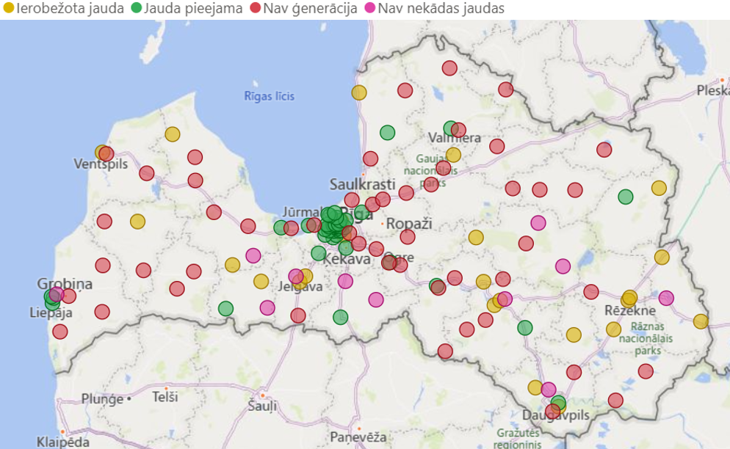
Attēls 20. 110 kV apakšstaciju jaudas pieejamība 2026. gada augustā

Lai spētu nodrošināt pieprasījumu patēriņa un ģenerācijas nepieciešamajai jaudai, ST, piesaistot Atjaunošanas un noturības mehānisma finansējumu, palielināja jaudu 110 kV apakšstacijās, kurās tā bija ierobežotā apjomā. Šī finansējuma ietvaros tika izbūvēta jauna 110 kV apakšstacija Launkalne, papildus izbūvēti 110 kV transformatori apakšstacijās Valdemārpils un TEC-2 (Rīga), kā arī palielināta 110 kV transformatoru jauda apakšstacijās Dobele, Jāņaparks (Valmiera), Olaine un Tēraudlietuve (Jēkabpils). Kopējais jaudas palielinājums ir 103 MVA.
Šobrīd jau ir piesaistīts Modernizācijas un Kohēzijas fondu finansējums, lai izbūvētu jaunu apakšstaciju Saldū un Saulkrastos, veiktu 110 kV elektrolīnijas izbūvi, otra transformatora izbūvi un palielinātu jaudu Salacgrīvas apakšstacijā, kā arī Miezītes (Jelgava) un Tukuma apakšstacijās. Kopējais jaudas palielinājums ir 91 MVA.
Demontētie transformatori, kuri ir darba kārtībā, tika pārvietoti uz apakšstacijām, kurās ir nepieciešama papildu jauda, piemēram, Bauskā, Alūksnē un Iecavā.

Vidsprieguma elektrotīkls
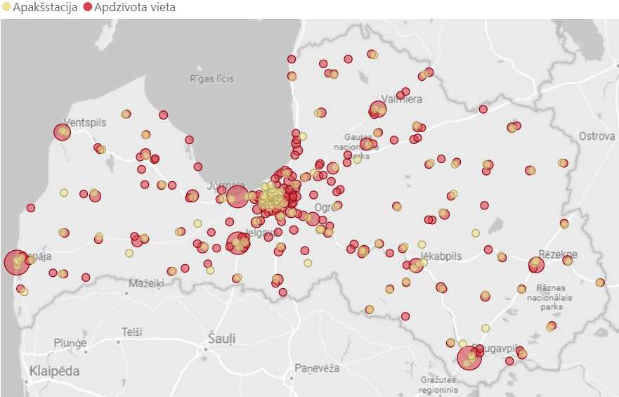
Blīvi apdzīvotās vietās, kurās nav 110 kV apakšstacijas, ekonomiski pamatotākais risinājums pieejamo jaudu palielināšanai ir vidsprieguma kabeļu elektrolīniju izbūve līdz tām. ST elektrotīklam ir pieslēgtas 203 blīvi apdzīvotas vietas, kurās ir vairāk nekā 500 klientu ar gada elektroenerģijas patēriņu pāri 2 GWh. Šajās apdzīvotajās vietās ir 863 tūkst. pieslēgumu punktu jeb 77% no visiem ST pieslēgumu punktiem, un 2025. gadā tajos tika patērētas 5,1 GWh jeb 82% no kopējā ST sadalītās elektroenerģijas patēriņa. 78 no tām elektroapgādi nodrošina blakus esoša 110 kV apakšstacija, pārējās – 20 kV elektrotīkla pieslēgumi.

Attēls 21. Apdzīvotās vietas, kurās ir vairāk nekā 500 klientu un/vai gada elektroenerģijas patēriņš pārsniedz 2 GWh, un
110 kV apakšstaciju izvietojums

Šo blīvi apdzīvoto vietu vidsprieguma un zemsprieguma iekšējo elektroapgādi nodrošina ap 20 tūkst. kilometru elektrolīniju jeb 22% elektrotīkla un 81% jau ir izbūvētas pazemes kabeļu izpildījumā. 125 blīvi apdzīvotās vietas atrodas attālāk no 110 kV apakšstacijām un to elektroapgādi nodrošina vidsprieguma elektrolīnijas, kur ap 900 km ir gaisvadu izpildījums. To pārbūve pazemes kabeļu izpildījumā vai tiešas kabeļu elektrolīnijas izbūve samazinās tiem pieslēgto klientu atslēgumus, kā arī būtiski uzlabos jaudas pieejamību.
ST piesaistītā Atjaunošanas un noturības mehānisma finansējuma ietvaros tika uzsākta gan tiešu pazemes kabeļu elektrolīniju izbūve blīvi apdzīvotajās vietās, gan esošo gaisvadu elektrolīniju pārbūve vietās, kur jau daļa elektrolīniju bija izbūvētas pazemes kabeļa izpildījumā, un tuvējā Pierīgā, kur plānota 100% kabeļa tīkla izbūve. Šī finansējuma ietvaros tika izbūvētas kabeļu elektrolīnijas uz Roju, Api, Ādažiem, Baldoni, Jaunmārupi, Kalnciemu, Lapmežciemu, Mālpili, Roju un Ropažiem. ST jau piesaistījis Kohēzijas fonda finansējumu, lai veiktu šādu kabeļu līniju izbūvi vairākās blīvi apdzīvotajās vietās laika posmā no 2027. līdz 2030. gadam.

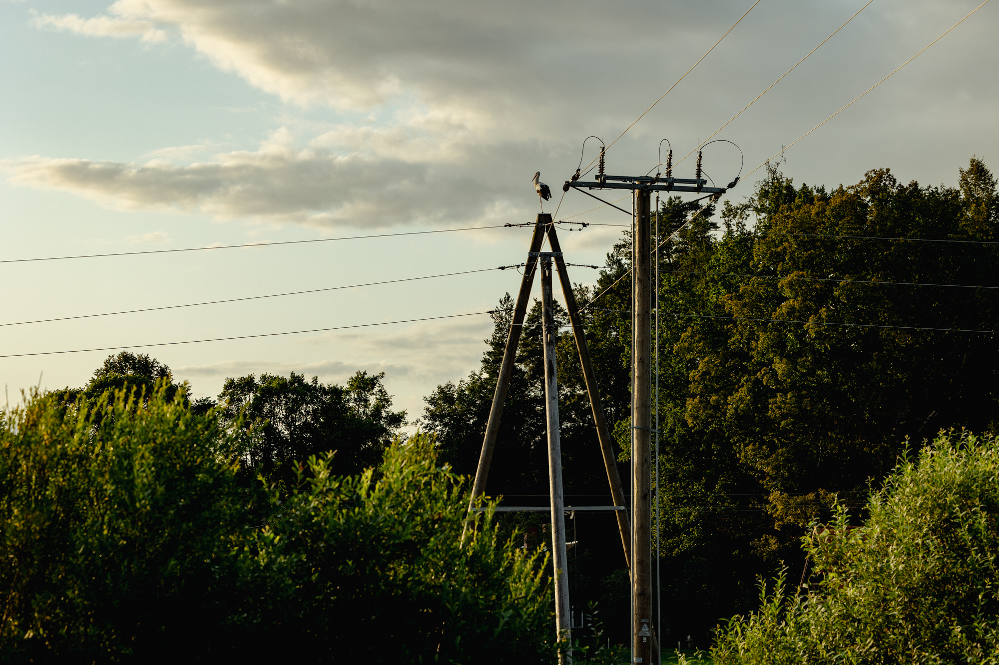

Sistēmas attīstības alternatīvo risinājumu novērtējums un inovāciju vadība

ST attīsta inovācijas kā stratēģisku virzītājspēku elektroenerģijas sadales sistēmas elektrotīkla un digitālās infrastruktūras modernizācijai, drošības stiprināšanai un klientu pieredzes uzlabošanai. Saskaņā ar ST vidējā termiņa darbības stratēģiju uzņēmuma prioritārie inovāciju attīstības virzieni ir:
- pamatdarbības tehnoloģiskā attīstība;
- komerciālās pievienotās vērtības sekmēšana;
- inovāciju un nepārtrauktas pilnveides kultūras veicināšana.
ST līdz 2031. gadam plāno sasniegt vismaz 1% no apgrozījuma, kas tiek ieguldīts pētniecībā un attīstībā, stiprinot uzņēmuma tehnoloģisko ilgtspēju. Uzņēmuma inovāciju vadība balstās uz pieciem pamatprincipiem, kas nodrošina vienotu izpratni un kvalitāti visās darbībās:
- sabiedrības ieguvums – sabiedrība kā neatņemama sastāvdaļa efektīvas tīkla pārvaldības realizēšanā, izmaksu efektivitāte un atbildība;
- ekosistēmas iesaiste – Latvijas un starptautisko ekspertu, pētniecības institūciju un partneru iesaistīšana;
- mērogojamība un potenciāls – prioritāte aktivitātēm ar augstu pielietojuma potenciālu;
- dati un secinājumi – rezultāti balstīti datos, veicina atvērtās zinātnes attīstību;
- klimatneitralitāte – inovācijas atbilst Eiropas Zaļā kursa mērķiem un veicina tīkla noturību.
ST ir definējis četras galvenās inovāciju vertikāles: viedā tīkla elementi, mākslīgais intelekts un lielie dati, tradicionālo elektrotīkla investīciju aizvietotāji un Eiropas sadarbības projekti.

Dronu izmantošana elektrotīkla pārvaldībā
2025. gadā ST izveidoja pilotprojektu, kura ietvaros nelielā elektrotīkla daļā tā tehnisko defektu noteikšana tika veikta, izmantojot dronu tehnoloģijas pakalpojumu. 2026. gadā šīs tehnoloģijas izmantošana kļūst par ikdienu un tās pielietošanas apjoms arvien pieaug. Šī defektu noteikšanas procesa ietvaros tiks veikta dažāda veida informācijas ieguve par elektrotīkla elementu atrašanos, veģetāciju, tehnisko informāciju utt., izmantojot tādus datu formātus, kā virszemes infrastruktūras elementu RGB attēli un LIDAR datu kopas. Būtiski tiks attīstīta arī šo datu apstrāde, kad ar mašīnmācīšanās rīkiem notiks defektu noteikšana, veģetācijas pārvaldība, ieskaitot tās progresijas novērtēšanu u.c. Iegūtā informācija ļauj daudz precīzāk norādīt elektrolīniju novietojumu ģeogrāfiskā informācijas sistēmā, kā arī ļauj novērtēt vidi ap elektrotīklu.
Viens no lieliem izaicinājumiem elektrotīkla defektu noteikšanā ir iegūt koka balstu puves datus. EUREKA programmas ietvaros līdzfinansēts starptautisks pētniecības projekts, kurā ST piedalās kā partneris kopā ar InPass (Latvija), NORCE un Aersea (Norvēģija). Projekta mērķis ir izstrādāt mobilu sensoru risinājumu (stacionārs/pārnēsājams/montējams uz droniem) koka elektrolīniju balstu tehniskā stāvokļa pārbaudei, kas ļauj automatizēt un paātrināt balstu inspekcijas procesu gan koka balstu ražotnē, gan lauka apstākļos, samazinot manuālā darba apjomu un paaugstinot iegūto novērtējuma datu objektivitāti un atkārtojamību. Projekta laikā tika veikta RADAR prototipa izstrāde un testēšana, kura sākotnēji nebija veiksmīga. Tika veiktas izmaiņas, un pašreiz norit tās tālākā pilnveide un attīstība.

Elektrotīkla efektīvas noslodzes veicināšana
Eiropas sadales operatoriem viens no būtiskiem izaicinājumiem ir jaudu pārvaldība, kur veidojās sastrēgumi gan patēriņa, gan ģenerācijas pusēs. ST pašreiz nav izaicinājumu ar elektrotīkla pārslodzi, tomēr būtiskā interese par lielas jaudas pieslēgumiem to var veidot. ST elektrotīkla elastības ceļa karte paredz lielāku fokusu uz digitalizāciju un aktīvu jaudas pārvaldību reāllaikā, pretstatā tradicionālajiem kapitālieguldījumiem tīkla pārbūvē.
Izkliedētās ģenerācijas pārvaldības rīks G FLEX tiek aktīvi izmantots kopš 2025. gada. G FLEX ir centralizēts reāllaika izkliedētās ģenerācijas pārvaldības risinājums lielākām elektrostacijām, kuras ir integrētas ST SCADA sistēmā. ST ir pirmais operators Eiropā, kas praksē ieviesis pārvaldes risinājumu ar dinamisku aktīvās un reaktīvās jaudas izmantošanu sprieguma stabilizācijai, balstoties uz tīkla parametru mērījumiem pieslēguma punktā, nevis pie invertora klienta iekšējos tīklos. Tādējādi, tiek mazināta ietekme uz ģenerācijas aktīvās jaudas ierobežojumiem. Tradicionāli paaugstināta sprieguma gadījumā aktīvā jauda tiek uzreiz ierobežota. Turpretī G FLEX sprieguma stabilizāciju uz piederības robežas primāri veic, regulējot elektrostacijas invertoru reaktīvo jaudu, ierobežojot aktīvo jaudu tikai galējas nepieciešamības gadījumā. Tas ļauj stacijām darboties ar maksimālo eksporta vērtību un palielina saražotās elektroenerģijas apjomu līdz pat 60%, vienlaikus saglabājot tīkla drošību un jaudas koeficienta atbilstību.
2026. gadā ST pabeidza divus pilotprojektus sadales transformatoru dinamiskai slodzes pārvaldībai (DLM). Projektu ietvaros klienta iekārtu maksimālā uzlādes vai izlādes jauda tiek autonomi regulēta nevis pret paša pieslēguma (objekta) atļauto jaudu, bet gan pielāgojoties tieši sadales transformatora nominālajai jaudai un brīvi pieejamai jaudai, lai to nepārslogotu. Šī ir autonoma pieeja, kas pilnībā paļaujas uz klienta uzstādītu pārvaldības algoritmu un kurai nav nepieciešama integrācija ar ST SCADA sistēmu. Abos projektos tika izmantotas dažādas komunikāciju tehnoloģijas un abos tika sasniegti labi rezultāti – pārslodze tika novērsta 6-10 sekunžu laikā.
Elastības pakalpojums ir alternatīva tradicionālai elektrotīkla pārbūvei gadījumos, kad tas ir ekonomiski pamatotāk, kā arī iespēja atlikt šos ieguldījumus uz vēlāku laiku. Nākamie soļi ir ST iespēja vērsties pie klientiem ar elastības pakalpojuma piedāvājumu, izmantojot iepriekš minēto projektu risinājumus, turklāt piedāvājot šādu pakalpojumu gan vidspriegumā, gan zemspriegumā, kā arī patēriņam vai ģenerācijai. Šobrīd tiek gatavots pilota projekts, kurā tiks iepirkts elastības pakalpojums vienā no 110 kV apakšstacijām, kur sāk veidoties ģenerācijas jaudas pārslodze.

Elektrotīkla pārvaldība un pārredzamība
ST jau vairāk nekā 10 gadus veic elektrotīkla drošuma uzlabošanas darbus, sasniedzot labus rezultātus. Taču ir jāņem vērā, ka kabeļa izpildījumā ir tikai 42% no visām elektrolīnijām un dabas ietekme joprojām ir nozīmīgs atslēgumu iemesls. Eiropas Savienības Atveseļošanas fonda līdzfinansētā pētniecības projekta "Jaunas lielo datu vadītas virszemes elektrotīkla pirms vētras bojājumu prognozēšanas sistēmas izstrāde efektīvākai elektroapgādes traucējumu novēršanai" mērķis ir izstrādāt mašīnmācīšanās algoritmos balstītu risinājumu, kas spēj augstā detalizācijas pakāpē prognozēt negatīvu laika apstākļu izraisītus vidēja un zema sprieguma virszemes tīkla bojājumus. Līdz 2026. gada beigām ir plānots nodot izstrādāto risinājumu ST dispečervadības funkcijai praktiskai lietošanai, savukārt projekta gaitā iegūtā zināšanu bāze nodrošina gan risinājuma replicēšanas potenciālu citiem sadales sistēmas operatoriem, gan izpratni par problemātiku kopumā. Jāņem vērā, ka elektrotīklā nav pietiekams sensoru apjoms ar datu nolasīšanas iespējām, lai to varētu pilnvērtīgi vadīt, tomēr tiek meklēti risinājumi, kā maksimāli efektīvi izmantot esošos. ST ir izveidots testa poligons informācijas ieguvei ar ierobežotu iekārtu apjomu. Projekta mērķis ir pārbaudīt, cik precīzi ir iespējams aprēķināt tīkla stāvokli (spriegumu, strāvu, jaudu plūsmas un slodzes līmeni) visos tīkla punktos, balstoties uz limitētiem, augsta atkārtojuma, laikā sinhronizētiem reāllaika mērījumu datiem. Projekts stiprina tīkla novērojamību un mērījumu datu kvalitāti, radot pamatu precīzākai tīkla stāvokļa noteikšanai dispečervadības vajadzībām.
Tiek skatīts risinājums proaktīvai transformatoru tehniskā stāvokļa novērtēšanai. Pilotprojekta ietvaros ir uzstādītas zemu izmaksu transformatoru monitoringa iekārtas, kuras nodrošina reāllaika transformatoru tehniskā stāvokļa uzraudzību, mērot tādus parametrus kā slodze, temperatūra, vibrācija un skaņa, un pārvēršot tos aktīvu pārvaldībai izmantojamā analītikā. Projekta mērķis ir pārbaudīt šādas tehnoloģijas piemērotību transformatoru stāvokļa novērtēšanai.

Mikrotīkls un salas režīms
Mikrotīkls ir lokāli vadāma energosistēmas daļa, kas ietver vairākus klientus un spēj darboties neatkarīgi no elektroenerģijas sadales sistēmas. Šāds risinājums var nodrošināt elektroapgādes nepārtrauktību un tīkla noturību elektrotīkla bojājumu vai ārkārtas situāciju laikā. Izmantojot, ES Apvāršņa programmas līdzfinansējumu, ST plāno izstrādāt un demonstrēt mikrotīkla darbību autonomā jeb salas režīmā, izmantojot BESS kombinācijā ar saules elektrostacijas un hidroelektrostacijas darbību, kā arī specializētu vidējā sprieguma slēdzi ar tīkla sinhronizācijas pārbaudes funkciju. Demonstrācija parādīs mikrotīkla spēju pāriet no sadales sistēmas uz autonomu salas režīmu, nepārtraucot elektroapgādi zemsprieguma klientiem mikrotīkla pilota projekta teritorijā. Šis izmēģinājums kalpos kā modelis, ar kura palīdzību ST varēs novērst klientu atslēgumus vētras vai ģeopolitisku risku periodā. Tāpat pilots pārbaudīs elektrosistēmas darbības uzsākšanas spējas mikrotīkla līmenī.
Paralēli šim projektam ST meklē alternatīvus risinājumus elektrotīkla izbūvei izkliedētos pieslēgumos ar ļoti zemu patēriņu. Vienā no objektiem ir iebūvēta neliela BESS, kura tiek uzlādēta no esošā elektrotīkla. Mērķis ir izskatīt iespēju, ka elektrotīkla pārbūve tiek aizvietota ar šādām BESS iekārtām.

Invertoru tehnoloģijas un to ietekme tīklu
Ņemot vērā Baltijas elektrotīkla atvienošanos no BRELL loka un straujo izkliedētās ģenerācijas pieaugumu, noteiktos periodos tīklā ir mazāk inerces, kas padara tīklu jūtīgāku pret sprieguma un frekvences izmaiņām. Eiropas Savienības regulas 2016/631 Tīkla pieslēguma prasības elektroenerģijas ražošanas moduļiem prasības ir kļuvušas neatbilstošas šī brīža izkliedētās ģenerācijas proporcijai un Eiropas PSO un SSO asociācijas (ENTSO-E, DSO ENTITY) kopā ar ACER izstrādā atjaunotas prasības. Šajā regulatīvo izmaiņu kontekstā liels uzsvars ir uz prasību uzstādīt tīkla-veidojošos invertorus jauniem elektrostaciju pieslēgumiem. Izmantojot ES Apvāršņa programmas līdzfinansējumu, ST izstrādā pilotprojektu ar mērķi savlaicīgi demonstrēt tīkla veidojošo hibrīda invertoru spēju nodrošināt sintētisko inerci, samazināt straujās sprieguma izmaiņas ģenerācijas svārstību rezultātā un nodrošināt īpaši ātru frekvences reakciju. Pilotprojekts arī praktiski apliecinās, ka tīkla veidojošie invertori spēj patstāvīgi uzturēt stabilu trīsfāzu sprieguma viļņa formu un nodrošināt pietiekamu īsslēguma strāvu arī autonoma mikrotīkla režīmā, lai lokālu bojājumu gadījumā pareizi nostrādātu drošinātāji un aizsardzības iekārtas. Tādējādi tiks iegūta nepieciešamā praktiskā pieredze un tehnisks pamatojums, lai sagatavotos jaunajām elektrostaciju pieslēgumu prasībām un atbalstītu sistēmas stabilitāti arī augstas izkliedētās ģenerācijas apstākļos.

Mākslīgais intelekts
Šī brīža inovāciju ceļa kartē ir arī aktivitātes mākslīgā intelekta (MI) jomā, kas vērstas uz pakāpenisku lielo valodas modeļu praktisko spēju validāciju klientu saskarsmes un operatīvās informācijas apstrādes vidē. Īstenojot projektu Nākotnes balss, uzņēmums attīsta uz lielo valodu modeļa bāzes veidotus balss rīkus bojājumu pieteikšanai un klientu apziņošanai. Šie risinājumi automatizē dialogu vadību, elektroenerģijas apgādes pārbaudes un zvanu reģistrēšanu masveida tīkla traucējumu situācijās. Šī pieredze kalpo kā pirmais nepieciešamais solis un tehnoloģiskais pamats, lai uzņēmums uzkrātu iekšējās kompetences darbā ar ģeneratīvā MI tehnoloģijām, pirms to analītiskais potenciāls tiek virzīts uz sarežģītākiem tīkla procesiem.
Lai izvērtētu jaunas paaudzes ģeneratīvā MI iespējas tiešā tīkla pārvaldībā, uzņēmums ir iesaistījies starptautiskajā AI.grids projektā. Šīs iniciatīvas mērķis ir analizēt, kā uz MI pamatmodeļu bāzes vadīti rīki ilgtermiņā spēj atbalstīt dispečeru darbu.

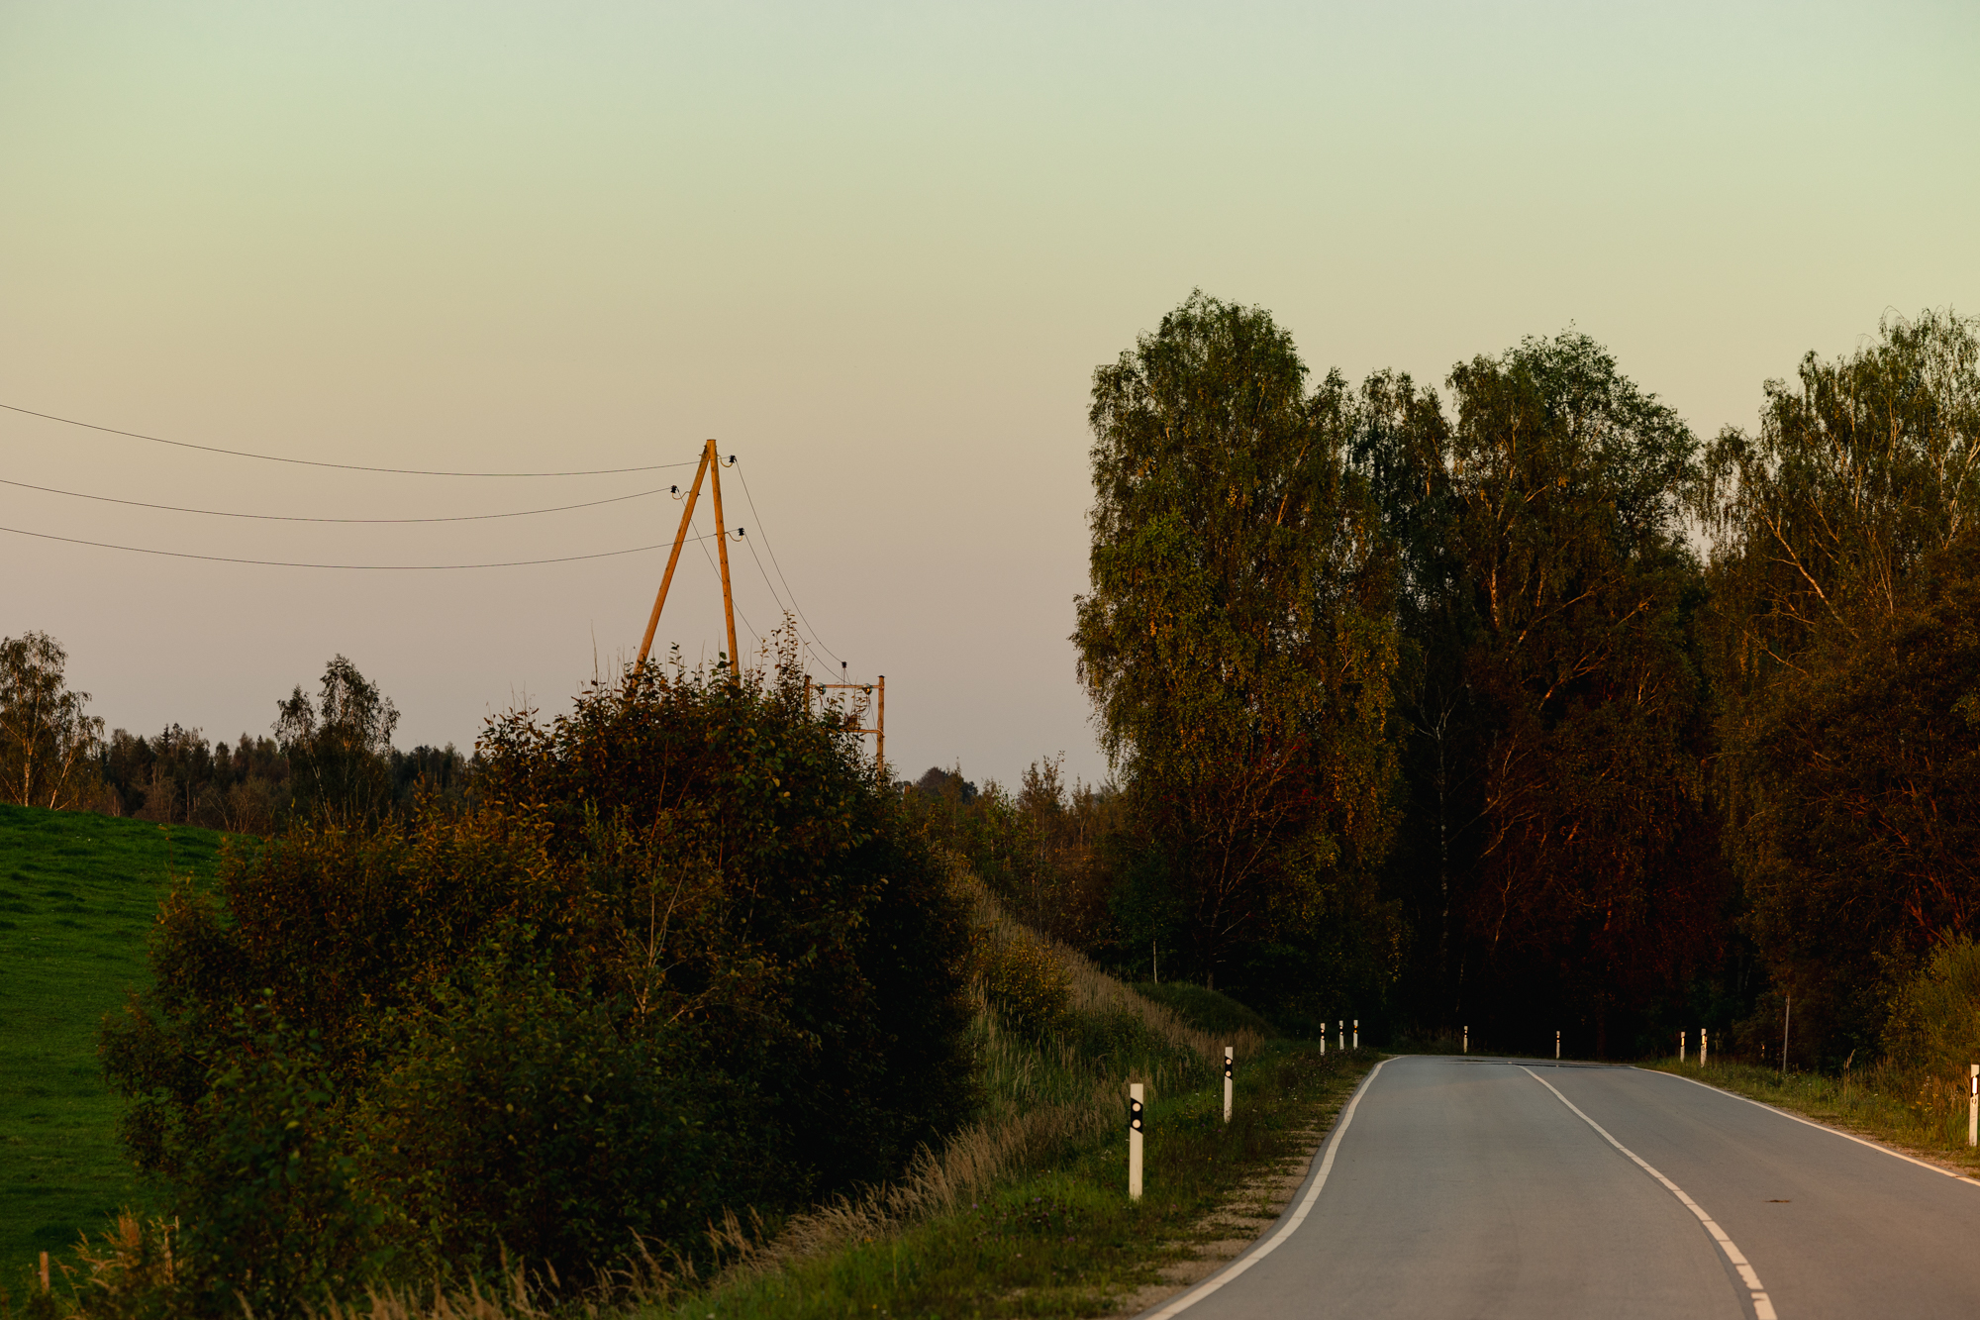

Sadales sistēmas infrastruktūras plānotā attīstība un attīstības mērķi

ST 2026. gadā tiek izstrādāta jauna vidējā termiņa stratēģija 2027.–2033. gadam, kuras vispārējais stratēģiskais mērķis ir ilgtspējīga, ekonomiski pamatota un vieda elektroenerģijas sadales pakalpojuma nodrošināšana atbilstoši pieprasījuma blīvumam, efektīvi pārvaldot elektrotīklu, uzturot elektroapgādes drošumu un kvalitāti līdzvērtīgi līdzīgiem operatoriem Baltijas valstīs, kas ir svarīgi tautsaimniecības izaugsmei un konkurētspējai, vienlaikus sekmējot klimatneitralitātes mērķu sasniegšanu. Stratēģijas tvērums būs visa uzņēmuma attīstība un pilnveide, kā arī tiek plānoti šādi ar sadales infrastruktūras attīstību saistīti mērķi:
Stratēģiskais virziens | Mērķis | Līdz 2036.gadam sasniedzamie rādītāji
Elektrifikācija, veicinot elektroenerģijas patēriņu | Sekmēt elektrifikācijas izaugsmi | Palielināt sadalītās elektroenerģijas apjomu vairāk par 10% (kumulatīvi 2027.–2033.)
Elektrifikācija, veicinot elektroenerģijas patēriņu | Attīstīt elektrifikāciju atbalstošu tarifu, nodrošinot konkurētspēju Baltijas līmenī | Ieviest tarifa plānu energoietilpīgiem klientiem
Uzticams un vieds tīkls | Paaugstināt darbības efektivitāti, uzlabojot tīkla noturību un efektīvu tīkla noslodzi | SAIDI parametra konkurētspēja Baltijas līmenī, nepārsniedzot 100 minūtes
Uzticams un vieds tīkls |  | SAIFI parametra konkurētspēja Baltijas līmenī, nepārsniedzot 1,5 reizes
Uzticams un vieds tīkls | Vienmērīga elektrotīkla pārbūve un atjaunošana, nodrošinot kvalitatīvu un drošu elektroapgādes pakalpojumu | Pārbūvētas vidsprieguma sadalietaises 27 110 kV apakšstacijās
Uzticams un vieds tīkls |  | Pārbūvētais un atjaunotais elektrolīniju garums vismaz 9 300 km
Uzticams un vieds tīkls | Izolēta elektrotīkla īpatsvars | 100% izolēts zemsprieguma elektrotīkls līdz 2030. gadam
Uzticams un vieds tīkls | Viedā elektrotīkla attīstība | Elektroapgādes atjaunošana ar automātiku līdz 10 minūtēm vismaz 85% gadījumos
Ilgtspējīgs uzņēmums, nodrošinot efektīvu uzņēmuma pārvaldību
Biznesa izaugsme – jauni biznesi, inovācijas un pakalpojumi

Ņemot vērā, ka pašreiz notiek jaunā stratēģiskā perioda dokumenta izstrāde un mērķu saskaņošana, tie var tikt precizēti un mainīti.

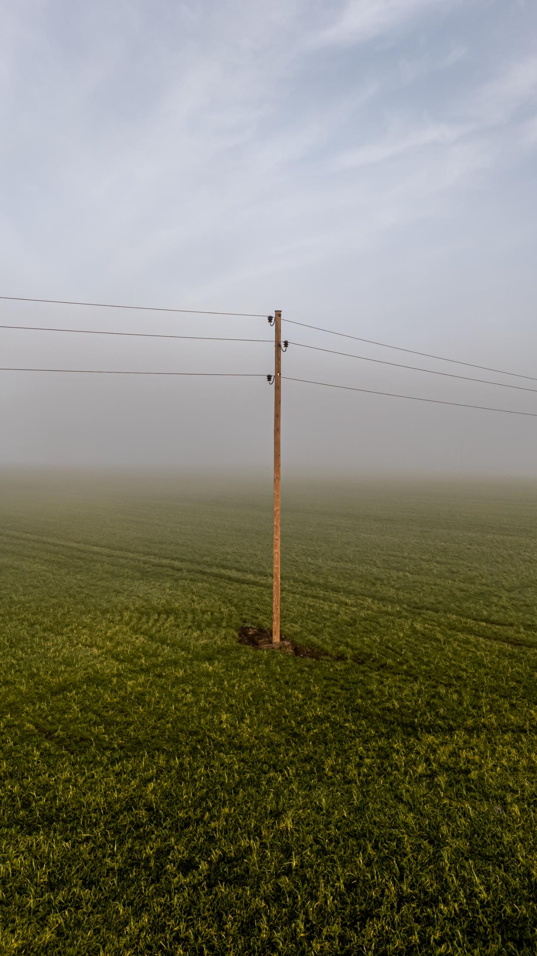

Kapitālieguldījumi

Elektrotīkla pārbūve un atjaunošana ir viens no ST licences pienākumiem. ST uzdevums ir nodrošināt vienmērīgu elektrosistēmas atjaunošanu, lai ilgtermiņā būtiski nemainās sistēmas elementu vidējais vecums, atjaunojamā elektrotīkla apjoms un nepieaug remontu izmaksas.

Kapitālieguldījumu nepieciešamības izvērtējums un prioritāšu izvēles process
ST prioritāri īsteno kapitālieguldījumu projektus, kuriem ir lielāka atdeve (drošums, defektu apjoma samazinājums) no katra ieguldītā eiro, kā arī tos, kuru realizācija nepieciešama, lai izpildītu licences un normatīvu prasības (sprieguma kvalitāte, drošība).
Objektu atlase virzīšanai uz kapitālieguldījumiem notiek, ņemot vērā elektrotīkla tehnisko stāvokli, kur dati tiek iegūti no regulāras defektu noteikšanas rezultātiem, kā arī ņemot vērā elektroapgādes kvalitātes un drošuma parametrus.
Visi elektrotīkla kapitālieguldījumu projekti tiek iekļauti vienotā projektu prioritāšu rangā, kur tiek iekļauta šāda informācija:
• defektu noteikšanas laikā konstatētais iekārtu tehniskais stāvoklis, kas ir pamata rādītājs elektrotīkla pārbūves projektu izvēlei;
• ietekme uz elektroapgādes drošuma rādītājiem, kas ir pamata rādītāji elektrotīkla drošuma uzlabošanas projektos;
• iekārtu vecums, kas ir papildu faktors, lai novērtētu defektu un bojājumu iespējamību;
• vide, kādā atrodas elektrotīkls, pieslēgto un ietekmēto klientu skaits un patēriņš, lai novērtētu iespējamos komerciālos zaudējumus;
• plānotā risinājuma izmaksas un esošo iekārtu atlikušās vērtības, kas ir būtisks faktors projekta prioritātes noteikšanā.
Projekta prioritāte tiek noteikta, ņemot vērā ieguvumus un uzlabojumus (drošums, kvalitāte, drošība), kurus var iegūt ieguldot 1 eiro.

Kapitālieguldījumu programmas

110 kV apakšstaciju pārbūve/izbūve
Programmas mērķis ir uzturēt drošā stāvoklī vienu no būtiskākajiem sistēmas elementiem – vidsprieguma sadalietaises (slēgiekārtas) 110 kV apakšstacijās. Programmas ietvaros notiek brīvgaisa veida 6-20 kV sadalietaišu pārbūve slēgtā izpildījumā, brīvgaisa slēgiekārtu nomaiņa pret iekštelpu izpildījuma slēgiekārtām. Ik gadu tiek pārbūvētas 2-3 apakšstaciju 6-20 kV slēgiekārtas, prioritāri to veicot tehniski nolietotākās apakšstacijās, lai proaktīvi novērstu atslēgumus.
Papildus tiek veikta novecojušo un mūsdienu aizsardzības prasībām neatbilstošu releju aizsardzības iekārtu nomaiņa esošās slēgiekārtās, lai tās atbilstu mūsdienu prasībām un to programmatūra būtu droša un atjaunināta. Gada laikā tiek atjauninātas iekārtas 5 apakšstacijās, prioritāri tajās, kur bojājumi varētu būt lielākā skaitā dēļ saistībā ar releju sliktā tehnisko stāvokli un tas ietekmētu lielu skaitu klientu.
Ņemot vērā pazemes kabeļu pieaugumu vidsprieguma elektrotīklā, tiek veikta dzēšspoļu izbūve un nomaiņa pret lielākām, lai kompensētu zemesslēguma strāvu un tā atbilstu LEK 136 standartam. Pārbūves tiek veiktas gan vienlaicīgi, gan neatkarīgi no pārvades sistēmas operatora, jo iekārtu tehniskie stāvokļi ir atšķirīgi.
Kopējais programmas izpildei nepieciešamais finansējums ir 65,6 milj. EUR.

Elektrolīniju pārbūve/atjaunošana
Finansiāli ietilpīgākā kapitālieguldījumu programma, kuras mērķis ir nodrošināt vienmērīgu nolietotā un nedrošā elektrotīkla pārbūvi un atjaunošanu, ik gadu atjaunojot vidēji 1 400-1 800 km elektrolīniju jeb 1,5-2% elektrotīkla kopgaruma, vienlaikus pārskatot un optimizējot elektrotīkla shēmu. Šāds atjaunošanas cikliskums pamatots ar elektrotīkla tehnisko kalpošanas ilgumu. Jaunizbūvētā elektrotīkla tehnisko izpildījumu nosaka teritorija un attīstības perspektīva. Nepastāv alternatīvas, lai būtiski atliktu elektrolīniju atjaunošanas darbus, jo tādā gadījumā samazinātos elektroapgādes drošums un tiktu radīts apdraudējums apkārtējai videi un sabiedrībai.
Kopējais programmas realizācijai ieplānotais finansējums ir 618,1 milj. EUR, bet vienmērīgai elektrotīkla pārbūvei un atjaunošanai ir nepieciešami 700-900 milj. EUR. Daļa nepietiekošā finansējuma ir sprieguma kvalitātes uzlabošanas un zemsprieguma elektrotīkla pārbūves izolētā izpildījumā programmās.

Sprieguma kvalitātes uzlabošana
Programmas mērķis ir nodrošināt sprieguma kvalitātes atbilstību obligāti piemērojamā kvalitātes standarta prasībām. Konstatējot sprieguma kvalitātes neatbilstību, sprieguma kvalitātes uzlabošana nodrošināta, pārbūvējot elektrotīklu, kā arī tiek izmantoti iespējamie pagaidu tehniskie risinājumi. ST pienākums ir nodrošināt obligāti piemērojamā sprieguma kvalitātes standarta prasībām atbilstošu sprieguma kvalitāti visos pieslēgumos. Sprieguma kvalitātes sakārtošana ir laikietilpīgs un kapitāla ietilpīgs process, tāpēc mērķis ir veikt tīkla pārbūvi, lai konstatētās neatbilstības novērstu 2-3 gadu laikā. Programmas īstenošana nav atliekama, lai gan ST ir nerentabla. Tās īstenošanu pamato obligāti piemērojamo prasību nodrošināšana. Programmas ietvaros paredzēta arī sprieguma regulēšanas elektroiekārtu uzstādīšana kā alternatīva tīkla pārbūvei.
Kopējais programmas izpildei nepieciešamais finansējums ir 23,8 milj. EUR.

Zemsprieguma elektrotīkla pārbūve izolētā izpildījumā
Programmas mērķis ir samazināt bojājumu skaitu un nodrošināt elektroapgādes nepārtrauktību. Zemsprieguma kailvados tiek fiksēts 10 reizes lielāks bojājumu skaits nekā citos elektrotīkla elementos – šī elektrotīkla pārbūve izolētā izpildījumā (piekarkabelis esošos balstos, jaunos balstos vai kabeļa izpildījums) ļāvusi būtiski samazināt bojājumu skaitu. Mērķis ir līdz 2030. gada beigām pārbūvēt izolētā izpildījumā visu zemsprieguma elektrotīklu, lielākoties to veicot ar piekarkabeļa izbūvi esošos balstos. Posmos, kur balsti būs nolietoti vai pilsētvidē, ir paredzēta elektrolīnijas pārbūve piekarkabeļa izpildījumā jaunos balstos vai pazemes kabeļa izpildījumā.
2027. gada sākumā neizolētā izpildījumā būs ap 5 500 km zemsprieguma elektrolīniju un to pārbūvei izolētā izpildījumā līdz 2030. gadam ir nepieciešami 90 milj. EUR.

Jaunie pieslēgumi un jaudas izmaiņas
Programmas ietvaros tiek līdzfinansēta elektrotīkla izbūve, lai nodrošinātu jaunus pieslēgumus un veiktu nepieciešamos elektrotīkla pārbūves darbus slodzes izmaiņu pieteikumos. Nepieciešamās procedūras, pienākumus un finansējuma sadalījumu nosaka SPRK noteikumi "Sistēmas pieslēguma noteikumi elektroenerģijas sadales sistēmai". Gada laikā tiek izbūvēts vai pārbūvēts elektrotīkls 3 000-5 000 pieteikumu realizācijai, attiecīgi nepieciešamais finansējums var būtiski mainīties.
Kopējais programmas izpildei nepieciešamais finansējums ir 425 milj. EUR.

Viedā tīkla attīstība
ST kopš 2014. gada ir mērķtiecīgi īstenojusi un veikusi skaitītāju parka viedināšanu jeb viedo skaitītāju ieviešanas projektu, kas noslēdzās 2022. gadā. Ņemot vērā, ka atkārtota verificēšana elektroniskā veida skaitītāju gadījumā ir jāveic reizi 12 gados, tad jau 2026. gadā būtu uzsākama programmas ietvaros uzstādīto viedo skaitītāju atkārtotā verificēšana un to nomaiņa nepieciešamības gadījumā. 2024. gadā ir sagatavots nepieciešamais ārējais regulējums, lai ST varētu īstenot viedo skaitītāju statistisko verificēšanu, tādējādi pagarinot to derīguma termiņu. Programmas mērķis ir nodrošināt viedo skaitītāju atkārotu verificēšanu un nomaiņu tikai gadījumos, ja to darbība neatbilst normatīvajam regulējumam, tādējādi būtiski samazinot nepieciešamos kapitālieguldījumus. Savukārt 2033. gadā jau pirmajiem uzstādītajiem viedajiem skaitītājiem būs apritējuši 18 gadi, kas ir pietiekami ilgs laiks elektroniskām iekārtām, un būs jāplāno jau vienmērīga visu skaitītāju nomaiņa.
Kopējais programmas izpildei nepieciešamais finansējums ir 76,7 milj. EUR.

Nekustamā īpašuma rekonstrukcija
Programmas mērķis ir ST atbalsta bāzu uzturēšana atbilstoši Latvijas būvnormatīviem un to energoefektivitātes paaugstināšana, samazinot energoresursu patēriņu. Izstrādāts ilgtermiņa ieguldījumu plāns nekustamo īpašumu uzturēšanai, paredzot energoefektivitātes paaugstināšanu līdz ar energoresursu patēriņa samazināšanu. Plānots fosilā kurināmā izmantošanu aizstāt ar atjaunojamiem energoresursiem, līdz ar to samazināt radīto CO2 izmešu apjomu, t.sk. atsakoties no dabasgāzes apkures. Tāpat plāna ietvaros paredzēts optimizēt telpu un teritoriju platības atbilstoši ST vajadzībām.
Kopējais programmas izpildei nepieciešamais finansējums ir 21,6 milj. EUR.

Pamatlīdzekļu iegāde
Programmas mērķis ir uzturēt esošo speciālās tehnikas un transporta parku. Speciālās tehnikas plānveidīgai, vienmērīgai un savlaicīgai nomaiņai ir sagatavots un apstiprināts ilgtermiņa nomaiņas plāns līdz 2033. gadam, kurš paredz gan tehnikas vienību skaita samazinājumu, gan tā modernizāciju un universālumu, lai spētu operatīvi reaģēt uz elektrotīkla bojājumiem, kā arī efektīvi realizēt plānotos elektrotīkla remontu darbus. ST pastāvīgi izvērtē dažādus tīkla uzturēšanas, būvniecības un atjaunošanas procesus, identificējot kuru procesu izmaksu pozīcijas iespējams samazināt, papildinot speciālās tehnikas parku. Tā, piemēram, apkopjot elektrotrases ar augsnes frēzēm, var būtiski uzlabot darbu kvalitāti, daudz retāk atgriežoties pie to pašu trašu atkārtotas tīrīšanas.
Kopējais programmas izpildei nepieciešamais finansējums ir 64,9 milj. EUR.

Elektrotīkla attīstības programmas
Elektroenerģijas sadales sistēmas elektrotīkls ir nepārtrauktā attīstības procesā, pielāgojoties lietotāju paradumiem un aktuālajām nozares prasībām. Lai īstenotu nepieciešamos risinājumus tīkla uzturēšanā, modernizācijā un jaunu tehnoloģiju ieviešanā, nepieciešami ievērojami līdzekļi. Projektu realizācija ir iespējama tikai piesaistot trešo pušu finansējumu ar nelielu ST līdzdalības nosacījumu. Šo projektu realizācija ļautu īstenot tādus nepieciešamos projektus kā:
1) Attīstīt un turpināt vidsprieguma elektrotīkla kabeļu izbūvi
Lai nodrošinātu elektrifikācijai nepieciešamo pieslēgumu jaudu un drošumu, Atjaunošanas un noturības mehānisma finansējuma ietvaros tika uzsākta vidsprieguma kabeļu elektrolīniju izbūve uz blīvi apdzīvotām vietām. Šādu elektrolīniju izbūvi ir plānots turpināt Kohēzijas fonda ietvaros, izbūvējot kabeļu līnijas tādās apdzīvotās vietās kā Skrīveri, Jaunjelgava, Kadaga, Zvejniekciems, Jaunolaine, Varakļāni un Vecumnieki. Izbūvētais apjoms ir atkarīgs no pieejamā finansējuma un projektu izmaksām, taču šādu līniju izbūve ļaus ne tikai palielināt elektroapgādes drošumu, bet arī palielināt pieejamo jaudu apdzīvotās vietās. Apdzīvoto vietu atlase notiek, ņemot vērā komerciālo kritēriju – ST ieņēmumi no apdzīvotām vietām iepriekšējā kalendārā gadā.
Kopumā ir identificētas ap 900 km vidsprieguma gaisvadu elektrolīniju, kuras nodrošina blīvi apdzīvoto vietu elektroapgādi Pierīgā. Aptuvenais finansējums šo darbu veikšanai būtu 130-180 milj. EUR.

2) Izbūvēt jaunas apakšstacijas
Laika gaitā slodžu centri elektroenerģijas sistēmā ir mainījušies un slodžu centru dinamiskās pārmaiņas ir radījušas nepieciešamību sistēmas operatoram reaģēt. Atjaunošanas un noturības mehānisma finansējuma ietvaros tika izbūvēta jauna apakšstacija Launkalne. Sistēmas operators ir identificējis nepieciešamību vēl pēc vairāku jaunu apakšstaciju izbūves un būtiskas pārbūves – Saulkrastos, Saldū un Salacgrīvā. To izbūvi un pārbūvi plānots veikt, piesaistot Modernizācijas fonda finansējumu. Visas apakšstacijas atrodas tuvu valsts galvenajiem autoceļiem un būs būtiski elementi, attīstot lieljaudas elektrotransporta uzlādes punktus pie TEN-T autoceļiem, kā arī Salacgrīvas apakšstacijā izbūvētā 110 kV elektrolīnija nodrošinās daļu no RailBaltica dzelzceļa elektroapgādei nepieciešamās infrastruktūras. Bez minētām apakšstacijām ir nepieciešama apakšstacijas izbūve Berģos, kur ir ļoti straujš patēriņa un pieslēgumu pieaugums, Mērsragā, kur tuvākās apakšstacijas ir tālāk nekā 40 kilometrus un ir ļoti būtiski jaudas palielinājumu ierobežojumi, kā arī Ventspilī, kur ir pastāvīga interese pēc papildu jaudām industriālajā zonā pie lidostas. Aptuvenais finansējums šo apakšstaciju izbūvei būtu 60-90 milj. EUR, kas sevī ietvertu arī 110 kV elektrolīniju izbūvi.
3) Palielināt 110 kV transformatoru jaudu
110 kV transformatoru nomaiņa ir gan laikietilpīgs, gan dārgs risinājums, lai nodrošinātu nepieciešamo jaudu kādā no pieslēgumiem. Šo nosacījumu dēļ šāds tehniskais risinājums pieslēgumu procesa ietvaros ir bijis ļoti rets, bet pēdējos gados jaudu pieprasījums gan patēriņam, gan elektroenerģijas ražošanai ir bijis ļoti liels. Programmas mērķis ir nodrošināt jaudas pieejamību elektroenerģijas patērētājiem, elektroenerģijas ražotājiem, tai skaitā elektroenerģijas ražošanas pašpatēriņa nolūkiem, vietās, kur jau šobrīd vērojama nepietiekama 110/20 kV apakšstaciju kapacitāte. Jaudas palielināšana jau ir veikta Atjaunošanas un noturības mehānisma finansējuma ietvaros, kur kopējais jaudas palielinājums sastādīja 103 MVA. ST jau piesaistīja Kohēzijas fonda finansējumu, kura ietvaros ir plānots palielināt jaudu par 91 MW.
Pašreiz būtiska klientu interese un jaudas ierobežojumi ir novērojami vai paredzami Kuldīgas, Stīpnieku, Carnikavas, Limbažu, Salaspils, Madonas un Jēkabpils apakšstacijās. Aptuvenais finansējums šo darbu veikšanai būtu 30-50 milj. EUR.
4) Izbūvēt attālināti vadāmus slēdžus
Atjaunošanas un noturības mehānisma finansējuma ietvaros tika izbūvēti 449 attālināti vadāmi vidsprieguma slēdži, kas ļauj būtiski uzlabot elektrotīkla vadību gan bojājumu situācijās, gan organizējot plānveida atslēgumus, gan nosakot optimālāko elektrotīkla shēmu. Lai arī vadāmo slēdžu skaits ir būtiski pieaudzis, izkliedētā ģenerācija, elektrifikācijai būtiskais elektroapgādes drošums un vidsprieguma elektrotīkla izolētības līmenis apliecina nepieciešamību turpināt šādu slēdžu izbūvi.
Lai elektrotīklā būtu iespējams atjaunot elektroapgādi 10 minūšu laikā 90% klientiem, nepieciešams izbūvēt vēl ap 1 000 attālināti vadāmo slēdžu, kam tiek meklēts ārējais finansējums. Aptuvenais finansējums šo darbu veikšanai būtu 30-50 milj. EUR.



Ietekme uz sadales sistēmas pakalpojumu tarifiem

ST attīstības plāna periodā plāno īstenot ieguldījumus tīkla aktīvu atjaunošanā, viedā tīkla attīstībā, nekustamo īpašumu rekonstrukcijā un speciālās tehnikas parka modernizācijā, lai nodrošinātu sadales sistēmas aktīvu modernizāciju un atjaunošanu, kā arī inovatīvu tehnisko risinājumu izmantošanu.
Kapitālieguldījumu projektos galvenais uzsvars likts uz ieguldījumu efektivitāti, optimālākā tehniskā risinājuma izvēli, elektrotīkla tehnoloģisko attīstību, viedizāciju, inovācijām un klientu prasībām.
Attīstības plāna periodā 2027.–2036. gadam kapitālieguldījumu apjoms sadales sistēmas aktīvos plānots 1 970 milj. EUR apmērā, vidēji gadā veidojot 197 milj. EUR. Tajā skaitā būtisku daļu ieguldījumu plānots veikt ar Eiropas fondu finansējuma piesaisti, lai attīstītu elektrotīklu, neatstājot ietekmi uz pakalpojuma tarifiem. Plānā ietverti kapitālieguldījumi 576 milj. EUR apmērā ar dažādu Eiropas fondu piesaisti, no kuriem jau zināmie Modernizācijas un Kohēzijas fondu finansētie projekti veido 52 milj. EUR, bet kapitālieguldījumiem 524 milj. EUR apjomā vēl jāpiesaista fondu finansējums, pretējā gadījumā tie netiks veikti.
Neskaitot Eiropas finansētos projektus, elektrotīkla pārbūvē un atjaunošanā joprojām tiks ieguldīta lielākā daļa kapitālieguldījumu jeb vidēji 80 milj. EUR gadā, kas ir 58% no kapitālieguldījumiem, neskaitot Eiropas finansētus projektus. Otra lielākā kapitālieguldījumu grupa ir klientu pieslēgumu un elektrotīkla pārbūve pēc klienta pieprasījuma un par klientu līdzekļiem, kurā plānots ieguldīt vidēji 42 milj. EUR gadā, kas ir 30% no kapitālieguldījumiem, neskaitot Eiropas finansētos projektus. Šajā grupā plānots no klientiem saņemt līdzfinansējumu vidēji 27 milj. EUR gadā. Visi pārējie ST nepieciešamie kapitālieguldījumi plānoti vidēji 17 milj. EUR gadā jeb 12%. No tiem lielākie ir elektroenerģijas skaitītāju nomaiņa, transporta parka regulāra atjaunošana, nekustamo īpašumu atjaunošana un darba aprīkojuma, iekārtu u.c. pamatlīdzekļu iegāde.

Attēls 22. Kapitālieguldījumi sadales sistēmas aktīvos, milj. EUR

Sākot ar 2022. gadu, investīcijas tiek veiktas, piesaistot Eiropas Savienības līdzekļus. 2026. gadā noslēdzās ANM un REPowerEU finansējuma projekti, savukārt tiek uzsākti Modernizācijas un Kohēzijas fondu finansētie projekti ar paredzamo īstenošanu līdz 2030. gadam. Sākot ar 2028. gadu, iezīmētas potenciālās kapitālieguldījumu jomas, kurām varētu arī meklēt un piesaistīt dažādu fondu līdzekļus. Šobrīd konkrēti fondi vēl nav identificēti.
Eiropas fondu finansējuma piesaiste sniedz pozitīvu ietekmi uz elektroenerģijas sadales sistēmas tarifu, jo minētais finansējums tīkla attīstībā netiek iekļauts sadales sistēmas tarifā, tādējādi sniedzot pozitīvu ietekmi patērētājiem, vienlaicīgi īstenojot ST ilgtspējas mērķus.
Ievērojot uzsāktos kapitālieguldījumu efektivitātes paaugstināšanas pasākumus, aktīvu modernizācijas un nomaiņas plānus, kā arī tehniskajā politikā noteiktos tīkla aktīvu kalpošanas laikus, paredzams, ka sadales aktīvu nolietojums bez Eiropas fondu finansētajiem projektiem un saskaņā ar SPRK noteiktajiem pamatlīdzekļu kalpošanas laikiem attīstības plāna periodā sasniedz 945 milj. EUR, kas ir par 450 milj. EUR jeb 32% mazāk nekā atbilstošo kapitālieguldījumu apjoms šajā periodā. Papildus nolietojumam šajā periodā plānots finansēt kapitālieguldījumus no klientu iemaksām 265 milj. EUR apjomā.

Attēls 23. Sadales sistēmas aktīvu nolietojums un kapitālieguldījumi, milj. EUR

Salīdzinājums pret iepriekšējo apstiprināto attīstības plānu aktuālajā regulatīvajā periodā (2024.–2027.) apkopots tabulā. Kopējie kapitālieguldījumi regulatīvajā periodā samazināti par 59 milj. EUR.

10 gadu kapitālieguldījumu izmaiņas
Projektu grupa | Esošais plāns | Jaunais plāns | +/- | %
Projektu grupa | 2024-2027 | 2024-2027 | +/- | %
Elektrotīkla pārbūve un atjaunošana | 290 535 | 207 503 | -83 032 | -28,6%
ST klientu pieprasījumu izbūve | 174 291 | 162 467 | -11 824 | -6,8%
Klientu rosināto pieslēgumu izbūve | 163 836 | 148 881 | -14 955 | -9,1%
Trešo pušu ierosinātā elektroiekārtu pārcelšana | 9 128 | 13 586 | 4 458 | 48,8%
t.sk. ST finansējums | 113 950 | 104 480 | -9 469 | -8,3%
Nekustamā īpašuma rekonstrukcija | 7 093 | 7 644 | 551 | 7,8%
Viedā tīkla attīstība | 7 252 | 8 476 | 1 224 | 16,9%
Pamatlīdzekļu iegāde | 23 588 | 30 174 | 6 586 | 27,9%
Nemateriālie ieguldījumi | 2 604 | 458 | -2 146 | -82,4%
Kopā | 505 362 | 416 721 | -88 642 | -17,5%
Eiropas fondu finansētie projekti | 87 860 | 117 737 | 29 877 | 34,0%
Kopā | 593 223 | 534 458 | -58 765 | -9,9%

ST kapitālieguldījumu apjoms kopumā ir samazināts pret iepriekš apstiprināto plānu, nofiksējot RAB vērtību regulatīvajā periodā un atliekot kapitālieguldījumus par 2 gadiem līdz nākamajam regulatīvajam periodam. Sākot ar nākamo regulatīvo periodu, kapitālieguldījumi plānoti ar vienmērīgu RAB pieaugumu 2% apmērā, kas ir ilgtermiņa monetārās politikas mērķis un ļauj ilgtermiņā atjaunot elektrotīklu.
Kapitālieguldījumi elektrotīkla atjaunošanā samazināti par 80 milj. EUR, samazinājums daļēji kompensēts ar elektrotīklu izbūvi par ANM un REPowerEU fondu līdzekļiem. Vienlaicīgi samazinājumu ietekmēja gan RAB vērtības fiksēšana, gan arī būtiska tirgū pieejamo darbuzņēmēju resursa piesaiste Eiropas finansēto projektu izpildei.
Uz klientu pieprasījumu balstītai izbūvei nepieciešamie ieguldījumi ir samazinājušies par 12 milj. EUR pret iepriekšējo plānu, jo pēc 2 gadu (2024.–2025.) augstā kapitālieguldījumu pieprasījuma līmeņa, 2026. gadā novērojams kritums. Šī prognoze ir iestrādāta nākamajos gados, ņemot vērā inflāciju, taču šo pozīciju ST neietekmē un nodrošina klientu vajadzības pēc pieslēgumiem, attiecīgi prognozējot kapitālieguldījumus pieslēgumu izbūvei.
Viedā tīkla attīstības pieaugums pie viedo skaitītāju nomaiņas kapitālieguldījumiem, kapitalizējot ST veikto skaitītāju nomaiņas darbu un transportēšanu, kā rezultātā samazināsies ST saimnieciskās darbības izmaksas. Regulatīvajā periodā plānots kapitalizēt 3,8 milj. EUR tiešās ST izmaksas.Nemateriāliem ieguldījumiem plānots samazinājums par 2 milj. EUR, pārvērtējot nepieciešamos ieguldījumus dispečervadības sistēmas pilnveidē saistībā ar veiktajiem REPowerEU programmas finansētajiem ieguldījumiem.
Pieaugums Eiropas fondu finansētajiem projektiem saistīts ar ANM finansēto projektu nobīdēm starp gadiem un līdzekļu piesaisti no jauniem Modernizācijas un Kohēzijas fondiem.
Pamatlīdzekļu iegādēs pieaugums saistīts ar citu sistēmas operatoru aktīvu iegādi, zemes zem nozīmīgiem kritiskās infrastruktūras objektiem iegādi un pakalpojuma kvalitātes uzlabošanas tehnoloģiju attīstību (spriegumaktīvo darbu aprīkojums, ģeneratoru iegāde, attālinātās elektrotīklu defektu noteikšanas tehnoloģiju ieviešana). Nākamajos gados ņemta vērā un ieplānota arī kritiskās infrastruktūras drošības uzlabošana krīzes situācijās. Tāpat pamatlīdzekļu iegādē ir ieplānota ST kvalitatīvas darbības nodrošināšanai nepieciešamo tehnoloģisko iekārtu un aprīkojuma atjaunošana vai nomaiņa, kam prognoze nākamos gados aplēsta, izmantojot pēdējo gadu faktiski nepieciešamos ieguldījumus, tajā skaitā paredzēti līdzekļi tehniskā aprīkojuma uzturēšanai tehniskajam personālam.

Sadales sistēmas pakalpojumu tarifu vidējās vērtības izmaiņu prognoze nākamajam regulatīvajam periodam
Attīstības plānā paredzēto kapitālieguldījumu īstenošanas un prognozētās RAB vērtības pieauguma rezultātā aplēstā ietekme uz sadales sistēmas pakalpojumu vidējo tarifu nākamajam tarifa periodam ir 1,34%, rēķinot pēc šobrīd spēkā esošās RAB aprēķina metodikas. Ietekme uz elektroenerģijas sadales sistēmas pakalpojuma tarifu nākamajam regulatīvajam periodam ir būtiski mazāka par inflācijas līmeni. Šī aplēse neietver citas nekontrolējamās izmaksas un neatspoguļo kopējo tarifu iespējamo izmaiņu.

Kapitālieguldījumu plāna ietekme uz sadales tarifu
CAPEX, vidēji regulācijas perioda gadā | Tarifs  2023-2027 | Regulatīvā perioda uzkrājums  2024-2027 | Nākamais tarifs 2028 *
KAPITĀLA IZMAKSAS UN NODOKĻI kopā (TEUR) | 107 456 | 12 438 | 109 197
Regulēto aktīvu bāze (iepriekšējā gada beigās) | 1 584 553 |  | 1 594 050
Kapitāla atdeves likme (WACC, Weighted Average Cost of Capital) | 2,72% |  | 2,72%
Kapitāla atdeve | 43 100 | 521 | 43 358
Pamatlīdzekļu nolietojums/nemateriālo vērtību norakstīšana | 64 357 | 11 917 | 65 839
REGULATĪVĀ PERIODA UZKRĀJUMS (vidēji gadā 2028.–2031.) |  |  | 3 109
Ietekme uz nākamo tarifu |  |  | 1,34%

* Ietekmes uz nākamo tarifu aprēķinā veiktie pieņēmumi: pieņemts, ka nākamais regulatīvais periods būs 4 gadi, par ko vēl tiks lemts. Aprēķiniem izmantotā kapitāla atdeves likme (WACC likme) atbilst tai, kāda izmantota, aprēķinot tarifu, kas stājās spēkā ar 2023. gada 1. jūliju. Minētā likme izmantota, lai noteiktu tieši attīstības plānā veikto kapitālieguldījumu un RAB vērtības izmaiņas ietekmi uz sadales sistēmas pakalpojuma tarifu, neņemot vērā nākotnes WACC likmi saskaņā ar spēkā esošo "Kapitāla izmaksu uzskaites un aprēķināšanas metodikas" 40. punktu, kas noteikti mainīsies.
Šobrīd apstiprinātais tarifu regulatīvais periods ir noteikts līdz 2027. gada 31. decembrim. Nākamajam regulatīvajam periodam, kas varētu tikt noteikts uz periodu, sākot ar 2028. gadu, nepieciešamo ieņēmumu apjomu un to sadalījumu uz dažādām lietotāju grupām ietekmēs vairāki nozīmīgi rādītāji. Kā nozīmīgākie ekonomiskie faktori ir minami inflācijas rādītāji un IKP faktiskā attīstība. Būtisku iespaidu radīs arī kapitāla atdeves likmes (WACC) pieaugums, piemēram, šobrīd apstiprinātā likme ir 6,58% regulatīvajiem periodiem, kas sāksies 2027. gadā, kura ir būtiski augstāka salīdzinājumā ar iepriekšējā regulatīvajā periodā izmaksās iekļauto likmi 2,72% apmērā.
Spēkā esošā Kapitāla izmaksu uzskaites un aprēķināšanas metodika paredz kapitāla atdeves aprēķinu nominālā, nevis reālā izteiksmē kā bija metodikā, kas bija spēkā līdz 2022.gadam. Kā arī bezriska likmes noteikšanai izmanto Latvijas, nevis Vācijas valsts obligāciju ienesīgumu un īsāku datu izlīdzināšanas periodu, t.i., no 10 gadiem samazināts uz 5 gadiem. Rezultātā regulatora noteiktā WACC likme kļuvusi ievērojami jutīgāka pret aktuālo procentu likmju vidi, kas ir viens no galvenajiem kapitāla izmaksu pieauguma iemesliem pēdējos gados. Tas nodrošina to, ka sadales sistēmas operatoram no peļņas ir iespēja segt aktuālās finansēšanas izmaksas.
Aizņēmumu portfelis, kas regulāri tiek papildināts operatora kapitālieguldījumu plānu īstenošanai, attīstības plāna periodā sasniegs 550 - 600 milj. eur. Analizējot Eiropas Centrālās bankas vēsturiski noteiktās refinansēšanas operāciju procentu likmes Eirozonā periodā kopš 2022.gada, redzams to pieaugums no 1,25% 2022.gada 14.septembrī līdz maksimālajam līmenim 4,5% 2023.gada 20.septembrī un 2,4% 2026.gada 17.jūnijā, atspoguļojot ģeopolitisko notikumu ietekmi finanšu tirgos. Arī nākotnēs izteiktās prognozes neliecina par zemu procentlikmju perioda tuvošanos, tādējādi ir pamats uzskatīt, ka gan Latvijas valsts obligāciju ienesīguma rādītāji, gan rezultātā WACC likme attīstības plāna periodā nesamazināsies.

Attēls 24. WACC likmes dinamika elektroenerģijas pārvades un sadales sistēmas pakalpojumiem

Tarifa struktūras pilnveide
2026. gadā ST ir veikusi izmaiņas tarifu struktūrā un no 2027. gada 1. janvāra piedāvās lietotājiem jaunu tarifu plānu "Jaudīgais". Šis plāns paredz salīdzinoši lielāku fiksēto jeb jaudas uzturēšanas maksas daļu nekā "Pamata" plāns, un mazāku mainīgo. Tādējādi šis tarifs būs izdevīgs klientiem – gan uzņēmumiem, gan mājsaimniecībām – ar lielu patēriņu, salīdzinājumā ar esošo pieslēguma jaudu.
Izmaiņas arī paredz, ka turpmāk sistēmas pakalpojumi tiks noteikti divu sprieguma pakāpju līmenī (0,4 kV un 6-20 kV) līdzšinējo četru pakāpju vietā (0,4 kV kopnes, 0,4 kV līnijas, 6-20 kV kopnes, 6-20 kV līnijas). Tarifa struktūras un noteikto tarifa vērtību izmaiņu rezultātā sistēmas pakalpojumu izmaksas aptuveni 99% sadales sistēmas lietotājiem samazināsies vai nemainīsies. Tarifa plāni "Pamata-2", "Speciālais-2", "Pamata-4" un "Speciālais-4" lietotājiem turpmāk vairs netiks piedāvāti. Līdz ar jauno tarifu stāšanos spēkā lietotājiem būs iespēja izvēlēties tarifa plānus zemspriegumā "Pamata", "Speciālais" vai "Jaudīgais" un vidspriegumā "Pamata 6-20 kV", "Speciālais 6-20 kV" vai "Jaudīgais 6-20 kV".

Pielikumi

1. pielikums Informācija par sadales sistēmas galveno infrastruktūru sadalījumā pa teritorijām
2. pielikums Kapitālieguldījumi sadales sistēmas operatora mērķa programmās no 2027. līdz 2036. gadam (bez PVN)
3. pielikums Sadales sistēmas operatora plānotie kapitālieguldījumi projektos (apstiprināti ar summu no 250 tūkst. EUR) no 2027. līdz 2036. gadam (bez PVN)
4. pielikums Kopējie sadales sistēmas operatora plānotie kapitālieguldījumi teritorijās no 2027. līdz 2028. gadam (bez PVN)

